Муниципальное бюджетное общеобразовательное учреждение
Николаевская средняя общеобразовательная школа

ПРОЕКТ

на тему «СТАЛИНГРАДСКАЯ БИТВА»
^{(предмет)}

ученицы 9 класса Кочура Анастасии

Руководитель проекта: учитель истории Тимошенко Лариса Николаевна

х. Николаевский – 2-й

2020 г.
Содержание
 | ВВЕДЕНИЕ | 3
1 | РАССТАНОВКА СИЛ К ВЕСНЕ И ЛЕТУ 1942 ГОДА | 6
1.1 | Перспективы борьбы | 6
1.2 | Фашистская Германия преодолевает первый кризис. | 9
2 | НАКАНУНЕ ВЕЛИКОЙ БИТВЫ | 11
2.1 | Замыслы сторон на лето 1942 года | 11
2.2 | Сталинград - прифронтовой город | 13
3 | БОРЬБА В СТАЛИНГРАДЕ | 14
3.1 | Бои с 13 по 26 сентября | 14
3.2 | Сражение продолжается (27 сентября — 18 ноября) | 30
3.3 | Советский Союз наращивает силы | 33
4 | КОНТРНАСТУПЛЕНИЕ КРАСНОЙ АРМИИ | 34
4.1 | Подготовка | 34
4.2 | Контрнаступление и окружение противника | 40
4.3 | Провал наступления Манштейна | 44
4.4 | Операция «Малый Сатурн» | 45
5 | ФИНАЛ СТАЛИНГРАДСКОЙ ЭПОПЕИ | 49
5.1 | Подготовка операции «Кольцо» | 49
5.2 | В Сталинградском «котле» | 51
5.3 | Разгром врага и его капитуляция | 52
 | ЗАКЛЮЧЕНИЕ | 56
 | СПИСОК ИСПОЛЬЗОВАННЫХ ИСТОЧНИКОВ | 58
 | ПРИЛОЖЕНИЕ | 60

ВВЕДЕНИЕ

На планете Земля есть города, судьбы которых оставили заметный след в истории. К ним относится и старинный русский город Волгоград (ранее Царицын, Сталинград). В период Великой Отечественной войны Сталинград приобрел всемирную славу легендарной борьбой против фашистских агрессоров. Битва на Волге началась упорной обороной советских войск на дальних подступах к городу. Постепенно в сражение вступали все новые силы и средства, оно развертывалось на огромном пространстве, при участии в нем сотен дивизий и отдельных частей, тысяч самолетов, танков и орудий. Сталинградская битва отличалась грандиозными масштабами и невероятно высоким накалом борьбы. В ее ходе советские воины проявили высочайшую стойкость, самопожертвование, боевое мастерство.
В Сталинградской битве не только были разбиты отборные гитлеровские войска. Здесь закончился наступательный порыв, был сломлен моральный дух фашизма. Начался распад фашистского блока. Битва на Волге стала достоянием истории. Ей посвящена обширная и все растущая литература - исторические исследования, мемуары, публикации документов.
В связи с последними событиями в странах бывших СНГ и Европы, где разрушаются памятники советским воинам погибшим в Великой Отечественной войне, переписываются учебники по истории, искажаются события тех лет; зная, что большое число исследований и мемуаров, посвященных второй мировой войне, издается в капиталистических странах, где преобладают концепции, проникнутые стремлением принизить историческое значение Сталинградской битвы возникает потребность в исследовании данного события.
Цель исследования:
- изучить публикации документов и фото архивов, глубоко раскрывающих сущность Сталинградской битвы;
- создать фундаментальное исследование данного исторического события.
Задачи исследования:
- выявить общее и специфическое в конкретно-исторических условиях разгрома немецко-фашистских войск зимой 1941 - 1942 годах и в конце 1942 - начале 1943 года;
- проанализировать исторические значения этих событий;
- при освещении событий Сталинградской битвы, помимо вооруженной борьбы, необходимо проанализировать тесно связанные с ней политические, экономические и другие явления в жизни воюющих государств.
Раскрытие этих вопросов основывается на документальных источниках, изучении специальной и общеисторической литературы, фото архивов.
В качестве объекта исследования выступила История Отечества.
Предметом исследования является битва под Сталинградом.
Методы исследования.
- Работа с источниками информации:
- литература учебная, научная, публицистическая, художественная;
- интернет - ресурс;
- материалы и фото из фондов Центрального военного архива.
- Систематизация полученного материала;
- Описательный и аналитический методы.
Наличие широкой источниковедческой базы и достигнутый историками уровень в разработке проблем Великой Отечественной и второй мировой войн являются основой для дальнейших исследований.
Вооруженное противоборство под Сталинградом рассматривается как важный этап борьбы социалистической державы против фашистского агрессора во всех ее главных проявлениях, а одержанная советскими войсками победа - как историческая закономерность. Судьбы героев Сталинградской битвы должны находить должное отражение в исторических исследованиях.

I. РАССТАНОВКА СИЛ К ВЕСНЕ И ЛЕТУ 1942 ГОДА

I. 1. Перспективы борьбы.

В канун второго года Великой Отечественной войны положение Советского Союза оставалось тяжелым. Огромны были его материальные и людские потери, обширны захваченные врагом территории. Однако стратегия «молниеносной» войны фашистской Германии против СССР потерпела крах. В грандиозном вооруженном противоборстве на подступах к Москве войска Красной Армии разгромили главную группировку вермахта и отбросили ее от советской столицы. Эта битва не решила еще окончательно исхода борьбы в пользу СССР, но она стала началом коренного перелома в ходе войны.
В это время происходит дальнейшее развитие союзнических отношений СССР с США и Англией. Антигитлеровская коалиция, ее политическая, военная и экономическая роль в борьбе с фашистским блоком была важнейшим историческим фактором второй мировой войны. Флоты США и Англии при участии десятков французских военных кораблей вели вооруженную борьбу против стран фашистского блока. Однако Победа над главным участником фашистского блока - гитлеровской Германией - могла быть завоевана только на Европейском континенте.
В январе 1942 года в Вашингтоне была принята декларация 26 государств, в том числе СССР, США, Англии и Китая. В ней торжественно заявлялось, что подписавшие ее государства направят все свои ресурсы на борьбу против стран фашистского блока, и не будут заключать сепаратного мира с врагами. Дипломатическими документами, скрепившими антигитлеровскую коалицию, явились советско-английский договор «О союзе в войне против гитлеровской Германии и ее сообщников в Европе и о сотрудничестве и взаимной помощи после войны» от 26 мая 1942 года, а также советско-американское соглашение «О принципах, применимых к взаимной помощи в ведении войны против агрессии» от 11 июня 1942 года.¹
Вопрос об открытии второго фронта в Европе ставился Советским правительством и раньше. Однако, развитие событий в 1942 году лишь подтвердило, что внутри антигитлеровской коалиции не все ее участники одинаково выполняли свой долг по отношению к мобилизации и использованию национальных сил для разгрома общего врага. Вся тяжесть борьбы против фашистской Германии по-прежнему лежала на Советском Союзе.
Советский народ, находясь в сложной и трудной военной обстановке, надеялся, что США и Англия выполнят свой союзнический долг и откроют второй фронт в 1942 году. Но ход событий показал, что американское и английское правительства проводили политику, отражающую влияние определенных монополистических кругов западных держав, которые преследовали свои особые цели в войне с Германией. Правящие круги США и Англии не были заинтересованы в быстром и полном разгроме гитлеровской Германии и ликвидации фашизма. Делая ставку на затягивание войны, они полагали, что таким путем будет не только подорвана мощь Германии, но и окажется достигнутой другая цель - ослабление СССР, а следовательно, и установление его зависимости от Соединенных Штатов Америки и Великобритании после войны.
Второй фронт в Европе в 1942 году открыт не был. Что касается поставок из США и Англии в Советский Союз, то они имели положительное значение и являлись реальным выражением сотрудничества и помощи. Недооценивать это было бы неправильно.
Однако объем этих поставок и сроки, в которые они проводились, далеко
^{1.} История внешней политики СССР, 1917-1980. М.- 1980, т. 1, с. 428.
не полностью отвечали обязательствам союзников.
Таким образом, при решении конкретных проблем борьбы против гитлеровской Германии па пути эффективного объединения усилий союзников возникали значительные трудности. Наличие враждебных СССР сил в США и Англии ослабляло борьбу против фашистских агрессоров и отодвигало на длительный срок достижение победы. Но даже в этих условиях боевое содружество стран антигитлеровской коалиции имело большое положительное значение. Так же, большое значение имело и то, что американский и английский народы, как и народы оккупированных фашистами стран, пристально следили за героической борьбой Красной Армии и на деле стремились оказывать СССР всемерную помощь.
Советский Союз, принявший на себя главную тяжесть вооруженной борьбы против гитлеровской Германии, вместе с тем был и самым последовательным организатором и вдохновителем народов, выступавших против фашистских агрессоров. Все это привело к тому, что СССР стал решающей силой антигитлеровской коалиции народов и государств.

I. 2. Фашистская Германия преодолевает первый кризис.

Тяжелые поражения фашистской армии в Советском Союзе зимой 1941 - 1942 годах породили первый глубокий кризис гитлеровского государства и его вооруженных сил со времени начала второй мировой войны. Вермахт понес огромные потери, а все расчеты на молниеносную войну против СССР потерпели крах. Под влиянием серьезных неудач фашистской армии на советско - германском фронте росло освободительное движение народов в оккупированных гитлеровцами странах Европы.
Все эти события отрицательно сказывались на боеспособности гитлеровской военной машины, обостряли политическую обстановку внутри Германии и всего блока фашистских государств. Разгром немецко - фашистских армий под Москвой показал фашистам неизбежность затяжной войны.
Встал вопрос о военном производстве. Военная промышленность фашистской Германии должна была решить, задачу не только количественного роста вооружения, но и повышения его качества. В это время происходила также более активная мобилизация рабочей силы внутри Германии за счет привлечения в промышленность кустарей, мужчин старших возрастов и женщин, перевода рабочей силы из одних отраслей промышленности в другие, более важные в военном отношении.
Руководство военной экономикой всей фашистской Германии осуществлялось Советом военной экономики, куда входили представители могущественных и агрессивных кругов германского монополистического капитала. Под их руководством немецкие концерны осуществляли беспощадное ограбление оккупированных Германией стран. Нацистам удалось уже в 1942 году обеспечить рост военного производства и снабдить вооружением и военными материалами как вновь созданные формирования, так и действующие воинские части и соединения. Рост военного производства Германии можно видеть из таблицы № 1 (см. Приложение).
Чрезвычайными мерами противнику удалось восполнить понесенные войсками потери и создать новые формирования. Военная обстановка летом 1942 года была тем более неблагоприятна для Советского Союза, что на Дальнем Востоке положение продолжало оставаться напряженным. Японское правительство, вопреки провозглашенному им нейтралитету, продолжало проводить враждебную СССР политику, задерживая и топя советские суда, увеличивая силы Квантупской армии в Маньчжурии и готовясь к нападению на Советский Союз.
Враждебную позицию по отношению к СССР занимали также правящие круги Турции. Таковы были условия, которые позволяли фашистской Германии предпринять в 1942 году новое крупное наступление против СССР.

II. НАКАНУНЕ ВЕЛИКОЙ БИТВЫ

II.1. Замыслы сторон на лето 1942 года.

Гитлер и его ближайшее окружение не могли не извлечь определенных уроков из того провала «молниеносной» войны, который произошёл на Восточном фронте. Крах операции «Тайфун» в битве под Москвой стоил гитлеровцам особенно больших потерь в людях, вооружении и боевой технике. Нацистские правители продолжая сохранять уверенность в превосходстве сил немецкой армии и стремясь добиться победы над СССР, не решались вести наступление одновременно на всем протяжении советско - германского фронта.
Какие же цели ставили перед собой гитлеровцы на весну и лето 1942 года, когда намечалось развернуть новое наступление?
Не смотря ни на что, командование вермахта продолжало стремиться к главной цели - разгромить Красную Армию до того, как англо - американские войска начнут боевые действия на континенте Европы. Гитлеровцы не сомневались, что второй фронт по крайней мере в 1942 году не будет открыт. Немецко - фашистское главное командование решило развернуть новое наступление на южном крыле советско - германского фронта, рассчитывая в последовательных операциях по частям разгромить здесь советские войска.
28 марта 1942 года в ставке Гитлера проходило секретное совещание, на котором генерал Гальдер подробно доложил план развертывания войск для летнего наступления, исходя из отданных ему фюрером указаний.
Замысел командования вермахта на 1942 год наиболее полно изложен в директиве № 41 (см. Приложение 1), имевшей особо важное значение: упорные попытки ее реализации определяли действия противника на советско - германском фронте до глубокой осени и начала зимы 1942 года.
Таким образом, главная цель наступления противника на Восточном фронте, согласно приведенной директиве № 41, заключалась в завоевании победы над Советским Союзом. Однако в отличие от плана «Барбаросса достижение этой политической цели уже не основывалось на стратегии «блицкрига». Вот почему в директиве № 41 не устанавливаются хронологические рамки завершения кампании на Востоке. Но зато там говорится о том, чтобы, сохраняя позиции на центральном участке, разбить и уничтожить советские войска в районе Воронежа и западнее Дона, овладеть богатыми стратегическим сырьем южными районами СССР.
Для решения этой задачи намечалось провести ряд последовательных операций: в Крыму, южнее Харькова и уже после этого на воронежском, сталинградском и кавказском направлениях. Подготавливая условия для окончательного разгрома Советского Союза, противник решил, прежде всего, захватить Кавказ с его мощными источниками нефти и плодородные сельскохозяйственные районы Дона, Кубани и Северного Кавказа. Наступление на Сталинградском направлении должно было обеспечить, по замыслу противника, успешное проведение «в первую очередь» главной операции по завоеванию Кавказа.
В то же время, Советское Верховное Главнокомандование и Генеральный штаб к весне 1942 года стояли перед необходимостью разработки нового стратегического плана - на очередной этап войны. Войска фронтов получили приказ перейти к обороне.

II.2. Сталинград - прифронтовой город.

Несмотря на просчёт в общей оценке сил советских войск, противник продолжал развертывать наступательные операции. Если не считать неудачу под Воронежем, последствия которой сказались позднее, то враг добился серьезных успехов.
23 июля Гитлер подписал директиву № 45 о продолжении операции под кодовым наименованием «Брауншвейг», важнейшей части плана летней кампании 1942 года. Группа армий «А» получила задачу наступать на Кавказ, причем в ее состав еще 13 июля была передана вся 4-я танковая армия. Группа армий «Б» силами 6-й армии должна была овладеть Сталинградом. Директива № 45 (см. Приложение 2) более детально, чем раньше, определяла задачу по захвату Сталинграда и Кавказа.
Операции по овладению Сталинградом противник первоначально склонен был придавать вспомогательное значение - обеспечение северного фланга войск, наступавших на Кавказ. Дальнейшее развитие вооруженной борьбы показало, что именно здесь врагу было навязано решающее сражение.
Новые испытания преодолевались советским народом. Враг наступал, захватывая обширные территории. Прокатилась вторая волна эвакуации. Из прифронтовых и угрожаемых районов на восток страны перемещались огромные материальные ценности, миллионы людей. Это была трагедия и вместе с тем великий подвиг.
В такой исключительно сложной обстановке в большой излучине Дона и на подступах к Волге начиналась одна из величайших битв Великой Отечественной войны.

III. БОРЬБА В СТАЛИНГРАДЕ

III.1. Бои с 13 по 26 сентября.

За годы Советской власти Сталинград превратился в один из крупнейших промышленных центров страны. Накануне войны в нем насчитывалось свыше 445 тысяч жителей и имелось 126 промышленных предприятий, в том числе 29 предприятий союзного и два республиканского значения.
Сталинград являлся крупным транспортным узлом с магистралями в Среднюю Азию и на Урал. Особое значение имела пролегающая здесь коммуникация, связывающая центральные районы СССР с Кавказом, по которой проходила транспортировка бакинской нефти. В условиях войны Сталинград приобрел исключительно большое стратегическое значение.
В середине июля 1942 года возникла реальная угроза прорыва противника в район Сталинграда.
Советское Верховное Главнокомандование, правильно оценивая важность Сталинградского направления, в первой половине июля приняло меры к усилению действовавших на этом направлении войск. На дальние подступы к Сталинграду, на рубеж Дона, выдвигались и развертывались в 500- километровой полосе от Павловска до Верхне - Курмоярской резервные армии.
12 июля на базе полевого управления и войск Юго - Западного фронта был создан Сталинградский фронт, объединивший резервные 63-ю, 62-ю и 64-ю армии, а также отошедшую за Дон 21-ю армию и 8-ю воздушную армию Юго-Западного фронта.²
^{2.} 21-я армия вела оборонительные бои с наступающими войсками противника на направлении Белгород, Новый Оскол, Лиски. В этих боях она понесла большие потери. См.: ЦАМО СССР, ф. 375, оп. 311278, д. 1.
Командующим Сталинградским фронтом был назначен Маршал Советского Союза С. К. Тимошенко, членом Военного совета фронта - Н. С. Хрущев, начальником штаба - генерал-лейтенант П. И. Бодин.
С 23 июля в командование фронтом вступил генерал-лейтенант В. Н. Гордов, а начальником штаба фронта стал генерал-майор Д. Н. Никишев. Перед вновь созданным фронтом была поставлена задача остановить противника, не допустить его выхода к Волге. Поскольку гитлеровцы уже развертывали наступление в большой излучине Дона, войска Сталинградского фронта должны были прочно оборонять рубеж по реке Дон: от Павловска до Клетской и далее на юг, от Клетской на Суровикино, Суворовский, Верхне - Курмоярскую.
В полосу Сталинградского фронта отходили и также включались в его состав подвижные соединения. Переправились через Дон и сосредоточились остатками своих сил к северу и югу от Калача, за 63-й армией, 22-й и 23-й танковые и 3-й гвардейский кавалерийский корпуса. Части 13-го танкового корпуса сосредоточились северо - восточнее Суровикино, в полосе обороны 62-й армии.
В свою очередь, вражеское командование передало 4-ю танковую армию в состав группы армий «А» и к середине июля ее соединения вышли к Дону на рубеже Цимлянская - Константиновская.
Соотношение сил противоборствующих сторон на Сталинградском направлении по-прежнему складывалось в пользу врага. В наступавших соединениях 6-й армии имелось около 270 тысяч солдат и офицеров, 3 тысяч орудий и минометов, 500 танков. С воздуха эти силы поддерживались 1200 самолетами 4-го воздушного флота.³
^{3.} Из 38 стрелковых дивизий Сталинградского фронта только 18 дивизий были укомплектованными, а 14 являлись небоеспособными, имея от 300 до 1000 человек, 6 дивизий насчитывали от 2,5 тыс. до 4 тыс. человек.
Великая победа на Волге. М., 1965.

Немецкие войска наступали, прочно владея инициативой действий, обладая боевым опытом - 6-я армия являлась одной из лучших в гитлеровских сухопутных войсках, ее солдаты были воодушевлены новыми успехами на Восточном фронте.
Подавляющее господство в воздухе немецкой авиации вызывало у гитлеровских войск чувство безнаказанности. Иное положение было в противостоящих противнику войсках Сталинградского фронта. Соединения и части резервных армий, выдвигавшиеся из глубины, спешно занимали оборону на слабо или совсем не подготовленных для этого рубежах, сразу же попадая под удары вражеской авиации и передовых частей наземных войск противника.
Обстановка на Сталинградском направлении в середине июля была трудной и сложной. На соседнем, кавказском направлении события также развивались неблагоприятно для советских войск, что создавало общее крайне опасное для Советского Союза положение на всем южном участке борьбы.
Командование и штаб Сталинградского фронта, еще не располагая полностью выделенными в его состав войсками, должны были решительными и срочными действиями обеспечить срыв планов врага. Ставка Верховного Главнокомандования требовала от командования фронтом безусловного выполнения войсками боевой задачи. Необходимо было не допустить рассечения противником стратегической обороны, удержать Сталинград и Волгу, обеспечить непрерывную связь Центра с южными районами страны. Вместе с тем от исхода борьбы на Сталинградском фронте зависело обеспечение фланга и тыла центральной группировки советских войск, прикрывавшей Москву и весь Центральный промышленный район страны. Борьба на Сталинградском направлении с самого начала приобрела огромное военное и политическое значение.
К июлю 1942 года Сталинград окончательно стал прифронтовым городом.
23 октября 1941 года был создан Сталинградский городской комитет обороны в составе А. С. Чуянова (председатель), И. Ф. Зименкова, А. И. Воронина, Г. М. Кобызева (комендант города).
В течение зимы 1941-1942 годов налеты проводили лишь одиночные самолеты. Первый массированный налет вражеской авиации на Сталинград, продолжавшийся 3 часа 23 минуты, был совершен в ночь с 22 на 23 апреля 1942 года. В налете участвовало около 50 самолетов. Только на Тракторозаводский район противник сбросил в эту ночь около 1500 зажигательных и 15 фугасных бомб.
С приближением лета воздушные налеты врага участились, опасность непосредственно для Сталинграда быстро возрастала. Принимались дополнительные меры по усилению средств местной противовоздушной обороны. Совершенствовались линии телефонной и радиосвязи для зенитной артиллерии и прожекторных станций. Повысилась требовательность к соблюдению светомаскировки. Все формирования МПВО находились на казарменном положении.
В июле, когда немецко - фашистские войска вторглись на территорию Сталинградской области, местные партийные и советские организации мобилизовали население на усиление помощи фронту. Большие работы велись по сооружению на подступах к Сталинграду оборонительных полос - обводов. 13 октября 1941 года Государственный Комитет Обороны принял решение о строительстве оборонительных рубежей на подступах к Сталинграду. Одновременно с оборонительными работами с 28 июля инженерные части армии приступили к минированию переднего края.⁴
^{4.} 57-я армия была включена в состав Сталинградского фронта, выполняла оборонительные работы и производила минирование переднего края по Сталинградскому обводу. ЦАМО СССР, ф. 413, оп. 71298, д. 3, л. 1, 3.

В ночь с 22 на 23 июля Сталинград вновь подвергся налету вражеской авиации. Основными объектами бомбардировки явились Тракторный завод и его поселок, а также жилые кварталы Дзержинского района. Во второй половине июля 1942 года возникли большие трудности со снабжением войск
Сталинградского фронта, так как все железнодорожные линии, ведущие к городу, находясь под непрерывным воздействием, вражеской авиации, в значительной мере были выведены из строя. Резко осложнилось и движение по Волжскому водному пути на подходах к Сталинграду, так как фашистское командование стремилось перекрыть волжский фарватер, блокировать подходы к Сталинграду, как с верхнего, так и с нижнего течения реки.
В связи с общей военной обстановкой на фронте возникла проблема эвакуации, но несмотря на участившиеся воздушные налеты и выход противника на дальние подступы к Сталинграду, его жители не хотели покидать город. Они верили, что Сталинград не будет сдан противнику, и стремились оказать максимальную помощь фронту.
Сокрушив сопротивление войск Юго - Западного фронта и продолжая развивать наступление на юг в общем направлении Миллерово, Каменск, противник стремился нанести поражение армиям Южного фронта, а с выходом к Волге и захватом Сталинграда рассечь советский стратегический фронт на две изолированные части. Противник был хорошо вооружён и полностью владел инициативой боевых действий, а советские войска отходили все дальше вглубь своей территории.
Необходимо было остановить дальнейшее продвижение гитлеровских войск, а затем создать перелом в ходе событий па фронте. Это стремление, охватившее всех советских людей, было моральным фактором огромной силы. Командующие Сталинградским фронтом Маршал Советского Союза С. К. Тимошенко, а с 23 июля - генерал - лейтенант В. Н. Гордов выполняли директиву Ставки о принятии срочных мер к защите Сталинграда. Решение этой задачи приходилось проводить в крайне сложной и опасной обстановке, которая возникла в районе Сталинграда.
Передовые части противника вышли к реке Чир и вступили в боевое соприкосновение с частями 62-й армии. На дальних подступах к Сталинграду, в большой излучине Дона, начиналась великая битва. Гитлеровцы сразу же встретили организованное сопротивление советских войск. Этого противник ни как не ожидал и, завязавшемуся сражению, еще не придавал особого значения.⁵
Советские войска на дальних подступах к Сталинграду стремились не допустить форсирования противником Дона и выхода его к Волге.
Оборонительные бои советских войск в излучине Дона развертывались с нарастающей силой. Соотношение сил и средств на Сталинградском направлении к 22 июля 1942 года было следующим (см. табл. 2 Приложение).
Немецко - фашистские войска пытались нанести охватывающий удар по флангам советских войск, оборонявших подступы к Дону, прорвать их позиции и выйти в район города Калач, чтобы затем стремительным ударом с ходу овладеть Сталинградом.
Войска Сталинградского фронта продолжали вести борьбу в излучине Дона на западном берегу, но их положение становилось все более сложным.
^{5.} В историографии началом Сталинградской битвы принято считать 17 июля, но существует мнение, что Сталинградская битва началась 12 июля боями на рубеже западной части большой излучины Дона, которые вели войска 28-й и 38-й армий. См.: Москалегко К. На Юго-Западном направлении, 1941—1943: Воспоминания командарма. 2-е изд., испр. и доп. М., 1973, кн. 1,с. 257.
В результате ожесточенных боев противнику удалось силами своей северной группировки прорвать фронт 62-й армии и к исходу 24 июля его передовые части вышли к правому берегу Дона в районе Каменский. На дальних подступах к Сталинграду развертывалась ожесточенная борьба. С 16-17 по 22 июля боевые действия вели передовые отряды советских войск. Противник вынужден был ввести в бои часть главных сил, и советское командование вскрыло группировку немецко - фашистских войск. В войсках Сталинградского фронта к началу борьбы за главную полосу обороны в большой излучине Дона имелось немало соединений и частей. Однако превосходство сил было у противника.
25 июля началось наступление южной группировки 6-й германской армии, наносившей удар из района Обливская, Верхне - Аксеновская на Калач против 64-й армии.
Фашистские войска были втянуты в затяжные и кровопролитные бои в 150 километрах от Сталинграда, на западном берегу Дона. Враг не смог захватить Сталинград, как это было намечено немецким командованием, 25 июля. Однако обстановка на Сталинградском направлении продолжала оставаться напряженной. Немецкие войска глубоко охватили оба фланга 62-й армии, вышли к Дону в районе Нижне - Чирской, где оборону держала 64-я армия, и создали угрозу прорыва на Сталинград с юго - запада.
Гитлеровское командование решило перегруппировать свои войска и занять оборону на рубеже Логовский, Верхне-Курмоярская по восточному берегу Дона и дальше по южному фасу обвода по реке Аксай, Абганерово, Плодовитое, Тингута, стремясь прорваться к Сталинграду. Необходимы были срочные меры, чтобы преградить путь немецким войскам на Сталинград с юга, с направления Котельниково.
Сталинградскому фронту предстояло разгромить противника, прорвавшего внешний оборонительный обвод в стыке 62-й и 21-й армий, восстановить здесь прежнее положение, а затем надежно прикрыть город с северо - запада и запада.
Тем временем с юго - запада на Сталинград продолжала развивать наступление 4-я танковая армия Гота. Врагу удалось пробить оборону советских войск на одном участке южного сектора внешнего сталинградского обвода. Немецко-фашистские войска находились всего в 30 километрах от Сталинграда. Но наступление немецкой 4-й танковой армии на Сталинград было остановлено, и войска противника вынуждены были временно перейти к обороне.
Упорное сопротивление советских войск в большой излучине Дона надолго задержало противника и помешало ему одним решительным ударом овладеть Сталинградом. Но военная обстановка под Сталинградом оставалась напряженной. В неблагоприятно складывающейся на Сталинградском направлении военной обстановке все более осложнялась задача обеспечения войск боеприпасами и другими видами фронтового снабжения.
В условиях усиливающихся налетов немецкой авиации десятки тысяч сталинградцев продолжали строить оборонительные рубежи на окраинах и ближних подступах к городу. Сталинград жил напряженной боевой жизнью.
Бои идут в районе Воронежа, на Дону, на юге, у ворот Северного Кавказа. Немецкие оккупанты рвутся к Сталинграду, к Волге и хотят любой ценой захватить Кубань, Северный Кавказ с их нефтяными и хлебными богатствами.
Во второй половине августа немецко - фашистское командование вынуждено было снова менять план наступления своих войск на Сталинград. На этот раз противник решил нанести одновременно два удара по сходящимся направлениям - с северо - запада и юго - запада от Сталинграда.
В ходе боев на подступах к Сталинграду немецкое командование все более ощутимо убеждалось в возрастающем сопротивлении защитников волжской твердыни, но противник в то время еще не сомневался в успешном достижении стоящей перед ним цели.
К середине августа Сталинградскому и Юго-Восточному фронтам противостояли 8-я итальянская, 6-я и 4-я танковая немецкие армии, всего около 39 дивизий.
19 августа ударные группировки 6-й и 4-й танковой армий противника, выполняя приказ своего командования, начали одновременно наступление на Сталинград. В этом наступлении участвовало 18 дивизий.
К исходу 21 августа враг прорвал оборону на правом фланге 57-й армии, на участках 15-й гвардейской и 422-й стрелковых дивизий. Здесь противник вклинился в расположение советских войск на 10-12 километров. Яростно прорывалась к Сталинграду и 6-я армия Паулюса. Командование войсками Сталинградского фронта пыталось изменить развитие событий контрударами по флангам рвущейся к Сталинграду 6-й немецкой армии. В центре Сталинградского фронта 22 августа перешла в наступление 1-я гвардейская армия. Но ей недоставало сил и средств, чтобы достичь решительных результатов.
Противник силами 11-го немецкого армейского корпуса, 22-й танковой дивизии и другими частями оказывал упорное сопротивление, наносил контрудары.
Сосредоточившийся на плацдарме левого берега Дона немецкий 14-й танковый корпус 23 августа перешел в наступление. Свой главный удар враг наносил встык 4-й танковой и 62-й армий, развивая наступление в общем направлении на Рынок.
Войска ударной группировки 6-й немецкой армии пересекли все междуречье и к 16 часам 23 августа вырвались к Волге близ северной окраины Сталинграда, в районе поселков Латошинка, Акатовка, Рынок. Вслед за 16-й танковой дивизией корпуса фон Виттерсгейма к Волге вышли и моторизованные войска врага. Десятки немецких танков 14-го танкового корпуса появились в районе Тракторного завода, в 1-1,5 километрах от заводских цехов, и начали методически его обстреливать.
Стремясь усилить удар и вызвать панику среди жителей города, противник во второй половине дня 23 августа провел первый массированный налет на Сталинград авиацией 4-го воздушного флота. Начав бомбардировку города в 16 часов 18 минут по московскому времени, вражеские самолеты - несколько сот - произвели в этот день свыше 2 тысяч самолето - налетов.
Самолеты противника ожесточенными бомбардировками беспощадно разрушали жилые здания, школы, больницы, музеи, театры, пытаясь смести с лица земли Сталинград. На берегу Волги чернели пробитые осколками бомб нефтехранилища, и пылающая нефть разливалась по реке. Горели пристани, на Сталинградском рейде огонь уничтожал пароходы. В этот день городу были причинены значительные разрушения. В огне пожаров и под обломками зданий погибли сотни мирных жителей. Однако противник ошибся, рассчитывая вызвать панику среди защитников Сталинграда. Орудия зенитной артиллерии вели огонь по вражеским самолетам.
Налеты вражеской авиации на город повторялись и в последующие дни непрестанно. Сталинград стал фронтом. Прорыв немецких войск к Волге северо - западнее Сталинграда создал непосредственную угрозу захвата ими города. Военная обстановка еще более осложнялась тем, что соединения и части 62-й армии, прикрывавшие северные окраины Сталинграда, продолжали в нескольких десятках в трудных боевых условиях перегруппироваться и занять новые оборонительные рубежи. Подходившие к Сталинграду с севера и северо - запада железнодорожные линии были перерезаны противником. Нарушен был и водный путь по Волге.⁶
Возникшее положение, несомненно, было критическим для защитников Сталинграда, но никто из них не помышлял о сдаче города врагу.
23 августа в Сталинграде была получена директива Ставки Верховного Главнокомандования, которая предлагала имеющимися силами ликвидировать прорвавшуюся группировку противника.
Защитники Сталинграда самоотверженно и бесстрашно отражали натиск врага. Борьба развертывалась в тяжелой и сложной обстановке. Руководители обороны принимали все необходимые меры, чтобы сорвать дальнейшее продвижение фашистских войск. Прорвавшиеся немецкие танки и мотопехота были встречены войсками а также вооруженными отрядами трудящихся Сталинграда.
В связи с возникшей непосредственной угрозой Тракторному заводу и городу Сталинградский городской комитет обороны 23 августа решил
немедленно направить на фронт части народного ополчения и истребительные батальоны СТЗ, завода «Красный Октябрь», завода «Баррикады», отряды Дзержинского, Ворошиловского, Ерманского н частично Кировского районов. Эти вооруженные отряды рабочих вместе с танкистами 99-й танковой бригады сумели оказать отпор противнику.
Ожесточенные бои развертывались с нарастающей силой. Противник наступал на город как с севера, нанося удар на СТЗ, так и с юга.
^{6.} Непрерывная и интенсивная бомбежка Сталинграда и акватории сталинградского порта, а также прострел судового хода вышедшим к берегу противником лишили возможности сквозного движения судов мимо Сталинграда. С 23 августа их движение стало производиться вверх по р. Волге от Дубовки и выше, а вниз по р. Волге - от Красноармейска и ниже. ВГМО, инв. № 7763, папка 442, д. 1, л. 25.

Войска Сталинградского фронта в течение 24 августа сдерживали натиск противника, наступавшего на Сталинград с северо - запада. В то же время часть сил фронта пыталась активными действиями отбросить неприятеля.
На юго - западных подступах к Сталинграду обстановка становилась все более сложной для обороняющихся здесь советских войск. Приказом Военного совета фронта в 24 часа 00 минут 25 августа в Сталинграде было введено осадное положение. Принимались суровые меры к сохранению в городе строжайшего порядка и дисциплины. Строились баррикады и укреплялись позиции.
Со 2 сентября противник снова стал подвергать город непрерывным
бомбардировкам.⁷
Во время отхода на новые рубежи советские войска продолжали наносить большой урон противнику и проявляли упорство, стойкость и высокую организованность.
Противник в ходе этих боев не только нес большие потери в живой силе и технике, но, что особенно важно, ощущал постоянную угрозу на флангах.
Это ослабило главный удар гитлеровцев непосредственно на город и заставило их значительную часть своих сил повернуть на север от Сталинграда; сюда стягивались немецкие дивизии из района города и Среднего Дона.
^{7.} В документе 21-й армии говорится: «В 7.30 по телефону (с наблюдательного пункта командующего артиллерией. - А. С.) подается команда «Огонь!», сигналом для всей артиллерии, кроме команды по телефону, служит еще залп РС 6-го дивизиона 21-го Г'МП. Артнаступление началось» (Архив МО СССР, ф. 375, оп. 50293, д. 5, л. 212 об.) Партархив Волгоградского обкома КПСС. ф. 171, оп. 1, д. 1, т. 2, л. 33,

13 сентября яростными схватками на окраинах и в центре города начался последний этап оборонительного периода Сталинградской битвы, который завершился 18 ноября, накануне перехода советских войск в историческое контрнаступление. Бои в черте города велись с исключительным упорством, отличались стойкостью и массовым героизмом защитников Сталинграда, остановивших наступление немецко - фашистских войск на волжском рубеже.
Оборонительное сражение под Сталинградом приобретало все более напряженный характер. Противник, прорвавшийся к Волге с севера от города, приблизился затем к ней и со стороны южных подступов к Сталинграду, в районе Елынанки, нацеливая удар встык 62-й и 64-й армий. Сталинград с трех сторон был охвачен врагом. Линия фронта к исходу 12 сентября проходила в 2-10 километрах от его окраин.
Объятый огнем, разрушаемый бомбами и снарядами, Сталинград находился в отчаянном положении. Во избежание напрасных жертв усилилась эвакуация из города гражданского населения, особенно женщин, стариков и детей, а также раненых. На предприятиях демонтировалось наиболее ценное оборудование и также вывозилось за Волгу. Оставшееся в городе население под руководством партийной организации продолжало оказывать помощь сражавшимся войскам. Работа промышленных предприятий не прекращалась до последней возможности.
Советское командование возложило непосредственную оборону Сталинграда на 62-ю и 64-ю армии. Исключительно, важное, значение для обороны города имело то обстоятельство, что остальные войска Сталинградского направления активными действиями оттягивали часть сил противника с направлений его главных ударов. Противник продолжал наращивать силы на Сталинградском направлении.
12 сентября Гитлер приказал в кратчайший срок овладеть Сталинградом, чтобы не допустить здесь перемалывания сил вермахта на длительное время. Штурм Сталинграда намечалось осуществить в основном силами 6-й армии и двумя ударами, причем оба нацеливались вначале по центру города.
Один удар - группировкой в составе трех пехотных и одной танковой дивизий из района Александровка на восток. Второй удар - группировкой из трех дивизий из района станции Садовая в направлении на северо - восток. Эти удары должны были расчленить фронт советской обороны и привести к падению Сталинграда.
Преобладание сил и на этом этапе борьбы за Сталинград - к 13 сентября 1942 года - было на стороне противника, что видно из следующих данных (табл. №3) Таким образом, к началу непосредственной борьбы за город противник обладал значительным преимуществом в артиллерии, танках и авиации. Это, конечно, усугубляло трудности для советских войск при ведении оборонительного сражения.
Наибольшим превосходством над советскими войсками, особенно в танках и авиации, противник обладал на главном направлении своего наступления, т. е. западнее и юго-западнее Сталинграда. Здесь действовало 13 вражеских дивизий, в том числе три танковые и одна моторизованная. Общее соотношение сил и средств, сторон непосредственно в районе Сталинграда (на 65-километровом участке Рынок, Малые Чапурники) видно из табл. №4.
13 сентября, после авиационной и артиллерийской подготовки, противник начал штурм города. В обстановке продолжающегося натиска врага командующий Юго - Восточным фронтом поставил перед 62-й и 64-й армиями задачу выбить противника с участков, где ему удалось вклиниться. В. И. Чуйков в 22 часа 30 минут отдал приказ «N1 145 о переходе частей 62-й армии в ночь на 14 сентября в контратаку с целью восстановить существовавшее накануне положение».
В 3 часа 30 минут 14 сентября части 62-й армии перешли в контратаку и на отдельных участках вначале достигли некоторого успеха. Однако противник бросил против атакующих советских подразделений большие силы авиации и прижал их к земле. В 12 часов гитлеровские войска обрушили на боевые порядки 62-й армии огромной силы удар с применением большого числа танков и пехоты. Развернулась исключительно ожесточенная и упорная борьба.
14 сентября вошло в героическую эпопею Сталинградской битвы как один из критических дней обороны. Особенно упорные бои велись в районе элеватора и вокзала Сталинград - II. Борьба за город велась непрерывно, днем и ночью. Теперь она развертывалась на улицах и площадях Сталинграда.
Защитников Сталинграда, сражавшихся на улицах города, поддерживали артиллерийские батареи с левого берега Волги. С утра 15 сентября противник повел наступление в двух направлениях. Немецкие части 295-й и 71-й пехотных дивизий, усиленные танками, наносили удар по центру 62-й армии в районе вокзала и Мамаева кургана: части 24-й и 14-й танковых и 94-й пехотной дивизий атаковали левое крыло армии в пригороде Минина, Купоросное. Особенно ожесточенные бои развернулись у вокзала и в пригороде Минина.
16 и 17 сентября бои развертывались с особенно нарастающим напряжением в районе Мамаева кургана и вокзала Сталинград-1. Немецко-фашистские войска вели наступление и против левого крыла 62-й армии силой двух танковых, одной моторизованной и одной пехотной дивизий. 17 сентября противник смял правый фланг 42-й отдельной стрелковой бригады Батракова и вышел в тыл ее частям. Бригада оказалась почти в полном окружении. Связь с частями и штабом армии нарушилась. С большим трудом удалось проинформировать штаб армии о создавшемся положении и получить разрешение на смену рубежа обороны. В ночь с 17 на 18 сентября 1942 года части бригады вышли из окружения, сохранив материальную часть, вынеся всех раненых, и заняли новый рубеж обороны - зоосад, северный берег реки Царицы, туннель.
18 сентября борьба приобрела еще более острый характер. Противник продолжал яростно атаковать советские войска, стремясь овладеть центральной и южной частями Сталинграда. В целях срыва замыслов врага и облегчения положения 62-й армии активные наступательные действия проводились и войсками на флангах. Так, был организован контрудар по противнику на левом крыле Сталинградского фронта.
19 сентября удары были нанесены, развернулись двухдневные тяжелые бои. И хотя противник почти на всех участках сохранил свои позиции, его силы были скованы в критический момент борьбы за центр города.
20 сентября немецкая авиация полностью разрушила вокзал Сталинград-I. Советские воины заняли рощицу Коммунистическую у привокзальной площади и здесь окопались.
В боях 21 - 23 сентября, как и в предыдущие дни, противник не добился решающего успеха. В результате ожесточенных атак гитлеровцы незначительно продвинулись лишь на отдельных участках наступления.
В ночь с 26 на 27 сентября остатки 42-й и 92-й стрелковых бригад отступили на левый берег Волги, в район Красной Слободы. Захватчики продолжали атаковать, но они не достигли поставленной цели.
Несмотря на категорические приказы германского верховного командования, штурмовавшая Сталинград группировка немецких войск была бессильна сломить сопротивление советских частей и соединений. К 26 сентября, после 13 дней ожесточенной борьбы в городе, противник овладел центром города и вел бои в его южной части. Однако враг не смог выполнить поставленной перед ним основной задачи: овладеть всем берегом Волги в районе Сталинграда.
III. 2 Сражение продолжается (27 сентября -18 ноября).

Надвигавшаяся зима усиливала стремление гитлеровской ставки быстрее
завершить операции по захвату Сталинграда и Кавказа. С этой целью были проведены серьезные изменения в руководстве немецко - фашистской армией.
Немецко-фашистские дивизии, неся в боях огромные потери, не могли
с одинаковым напряжением вести наступление на всем фронте. Поэтому борьба за северную, заводскую часть города с большей интенсивностью и ожесточением началась лишь с конца сентября, после того как противник вынужден был перейти к обороне на ряде участков, где он прежде проявлял особую активность. С 27 сентября по 4 октября происходили ожесточенные бои на северных окраинах города за рабочие поселки Красный Октябрь и Баррикады.
6 октября действовала главным образом вражеская авиация, которая в течение всего дня бомбила боевые порядки советских воинов. 7 октября в 11 часов 20 минут противник возобновил наступление крупными силами. Фашисты атаковали советские укрепления в поселке СТЗ силами двух пехотных дивизий и свыше 50 танков.
В посёлке Красный Октябрь особенно ожесточенные бои велись за здание бани, которое несколько раз переходило из рук в руки. Советскими войсками принимались все меры к созданию непреодолимой обороны. Перед передним краем и в глубине боевых порядков частей устраивались противотанковые и противопехотные препятствия. Оборудовались опорные пункты в зданиях, цехах заводов. В борьбе с противником все большее значение имело централизованное использование артиллерии, силы которой увеличивались.
14 октября было началом наиболее трудных испытаний для защитников Сталинграда. Сосредоточив на фронте около 4 км три пехотные и две танковые дивизии, противник бросил их в наступление. К вечеру 14 октября противник ворвался на территорию Тракторного завода, а затем, углубляя прорыв, ударными отрядами вышел к Волге.
15 октября продолжались ожесточенные бои в районе СТЗ и на северном участке фронта 62-й армии. Немецко - фашистская артиллерия и авиация наносили непрерывно удары по боевым порядкам советских войск. Вражеские истребители блокировали аэродромы за Волгой и препятствовали советским самолетам подниматься в воздух. Но не смотря на взятие Тракторного завода, гитлеровцам не удалось сокрушить оборону советских войск в заводском районе Сталинграда. Защитники Сталинграда продолжали вести борьбу. В руках врага находились Мамаев курган, высота 107,5, выходы к Волге в районе СТЗ и в районе устья реки Царицы.
После 18 октября наиболее ожесточенные бои продолжались на территории заводов «Баррикады» и «Красный Октябрь». Вместе с советскими воинами, плечом к плечу с ними, сражались рабочие завода.
Утром 25 октября правофланговые соединения 64-й армии вновь перешли в наступление. Контрудар и на этот раз наносился в районе Купоросное, Зеленая Поляна. Ожесточенные бои на этом участке фронта велись с 25 октября по 1 ноября.
Тем временем на участке 62-й армии положение продолжало оставаться крайне напряженным. В боях на территории Сталинграда не было длительных оперативных пауз. Бои шли беспрерывно. Они усиливались, стихали, но совсем не прекращались. Противник атаковал все снова и снова.
Советские части и подразделения, обороняясь, в то же время использовали любую возможность для нанесения контрударов. В течение всего периода борьбы с обеих сторон активно действовали артиллерия, авиация и танки.
К середине ноября продвижение гитлеровских войск на территории города было остановлено. Враг окончательно перешел к обороне. Его главная ударная группировка оказалась обескровленной, тогда как силы защитников Сталинграда возросли и окрепли.

III. 3 Советский Союз наращивает силы.

В тылу немецко - фашистских войск росло народное сопротивление агрессорам. Формы его были различны. Развивалось партизанское движение, деятельность подпольных организаций и групп. Массовый характер приобретало участие населения в срыве политических и экономических мероприятий фашистских захватчиков. В сельских районах на оккупированной территории крестьяне укрывали от гитлеровцев хлеб урожаев прошлых лет или уничтожали его, саботировали выполнение натурпоставок, срывали посевные и уборочные кампании.
Великая Отечественная война 1941 - 1945 годов породила грандиозное по своему размаху, организованности и грозному характеру партизанское движение. Возрастало боевое взаимодействие партизан с регулярными частями и соединениями Красной Армии. Одним из важных его видов являлось проведение партизанами по заданию военного командования разведки дислокации вражеских войск, их штабов, установление родов войск и характера вооружения, добыча сведений о расположении аэродромов, складов, боеприпасов, горючего, о движении эшелонов с грузами и войсками.
Всенародная борьба в тылу врага быстро разрасталась. Партизаны отвлекали на себя все больше войск противника, нарушали его коммуникации, истребляли живую силу и технику гитлеровцев, вызывали страх у вражеских солдат и офицеров. Борьба партизан и подпольщиков стала важным фактором стратегического и политического значения, игравшим все возраставшую роль в развитии событий Великой Отечественной войны.

IV. КОНТРНАСТУПЛЕНИЕ КРАСНОЙ АРМИИ

IV.1 Подготовка.

Начало второго года Великой Отечественной войны Советского Союза против гитлеровской Германии ознаменовалось успехами немецко - фашистских войск. Вновь овладев стратегической инициативой, противник развернул наступление на южном крыле советско - германского фронта, что привело к захвату им новых обширных районов СССР. Враг вышел в районы Воронежа, Сталинграда, к предгорьям Главного Кавказского хребта. Гитлеровцы захватили промышленный Донбасс, богатые сельскохозяйственные районы Дона, Кубани, Нижней Волги.
В ходе борьбы Красная Армия изматывала силы врага и добилась постепенного изменения стратегической обстановки в свою пользу. Поставленные противником цели в летнем наступлении 1942 года не были достигнуты, а его наступательные возможности оказались исчерпанными.
В целом вырисовывается относительно точная картина положения войск вермахта под Сталинградом перед началом советского контрнаступления. Измотанные в жестоких боях войска противника вынуждены были главными силами перейти к обороне. Только непосредственно в самом городе враг еще пытался вести наступление частями девяти дивизий. Однако и здесь он вскоре перешел к обороне. Октябрьские и ноябрьские бои в городе показали бесплодность всех попыток противника полностью овладеть Сталинградом. Гитлеровское командование стало уделять все больше внимания возведению оборонительных сооружений на Сталинградском участке фронта.
Советское Верховное Главнокомандование правильно оценивало обстановку, сложившуюся на фронте к осени 1942 года, а также общее соотношение сил между фашистской Германией и СССР. Анализ показывал, что в ходе борьбы возникли предпосылки для решительного перелома в ходе войны. Что касается стратегической и оперативной обстановки, то наибольшие преимущества складывались для нанесения сокрушительного удара по главной и наиболее активной группировке противника на южном крыле советско-германского фронта. Так возник замысел окружения и уничтожения группировки противника в районе Сталинграда с последующим разгромом войск всего южного крыла немецко - фашистской армии. Осуществление этого замысла вело не только к ликвидации результатов летнего наступления врага, но и к лишению его стратегической инициативы. Все последующее развитие военных событий должно было определяться волей Красной Армии и советского народа. Таким образом, осуществление плана контрнаступления на юге имело огромное значение для развития борьбы на всем советско-германском фронте и в целом для исхода второй мировой войны.
Предложения Военных советов Сталинградского и Донского фронтов, отправляясь от основных положений принятого Ставкой замысла стратегической операции, конкретизировали, уточняли план контрнаступления и вносили в него дополнения. В течение октября Генеральный штаб, а также военные советы и штабы соответствующих фронтов продолжали готовить предстоящую операцию. Во второй половине октября эта работа в основном была закончена. По сравнению с первоначальным вариантом Ставка внесла в план изменения в сторону увеличения размаха операции. В связи с этим рубеж для нанесения главного удара северо - западнее Сталинграда был отодвинут в район юго - западнее Серафимовича. Увеличивалось по сравнению с первоначальной наметкой количество сил и средств, для проведения контрнаступления.
Срок начала операции был установлен: для Юго-Западного и Донского фронтов - 9 ноября, а для Сталинградского фронта - 10 ноября. Разработанный план контрнаступления (получивший условное наименование «Уран») в своем окончательном виде отличался целеустремленностью и смелостью замысла. Масштабы планируемых наступательных действий были огромны. Контрнаступление войск Юго - Западного, Донского и Сталинградского фронтов имело своей целью окружение и уничтожение крупнейшей группировки противника. Эта единая стратегическая операция трех фронтов должна была развернуться на территории площадью 400 кв. км. Войскам, совершающим основной маневр на окружение врага, предстояло с боями преодолеть расстояние до 120 - 140 километров с севера и до 100 километров с юга. Особенностью операции являлось и то, что одновременно создавалось два фронта окружения противника - внутренний и внешний.
Предусмотренные планом мероприятия по созданию внешнего фронта окружения отработаны с командующими войсками фронтов и армий, а под их руководством - с командирами соответствующих войсковых соединений. Есть все основания наступление начать войскам Юго - Западного и Донского фронтов 19-го, а Сталинградского фронта - 20 ноября. Подготовка к мощному удару Красной Армии в районе Сталинграда проводилась при мобилизации сил всей страны. В тылу страны формировались новые армии, корпуса, дивизии и бригады, доукомплектовывались и переформировывались соединения, выведенные из сражений на Волге и Северном Кавказе. Для подготовки контрнаступления Советское Верховное Главнокомандование располагало значительными резервами.
Весьма, важное значение, имело то обстоятельство, что войска ударных группировок были расположены таким образом, что они имели значительное превосходство в живой силе и технике на направлениях главных ударов. План контрнаступления под Сталинградом с большим искусством намечал также направления этих ударов.
В нем предусматривалось:
1) нанести удары по слабому месту врага;
2) направить удары в тыл его главной группировки;
3) наступление вести с плацдармов без форсирования Дона;
4) использовать местность, выгодную для наступающих.
При выборе решающих ударов учитывалось, что главная группировка немецко - фашистских войск находилась в районе Сталинграда, а ее фланги на среднем течении Дона и южнее Сталинграда прикрывались в основном румынскими и итальянскими войсками. Боеспособность румынских, итальянских и венгерских войск была сравнительно невысокой. Их оснащенность техникой и вооружением, а также боевая выучка значительно уступали немецким войскам.
Таким образом, фланги Сталинградской группировки противника являлись наиболее уязвимыми участками фронта гитлеровских войск. Советское командование искусно использовало этот крупный дефект оперативного построения войск противника.
Общее соотношение сил и средств на Сталинградском направлении к 19 ноября было следующим: (табл. 5).
Таким образом, советские войска и войска противника имели почти равное число людей; в орудиях, минометах, танках и отчасти самолетах превосходство было на стороне советских войск. В целом произошли изменения в соотношении сил и средств. Советское командование делало установку на создание двойного п тройного превосходства сил на направлениях главных ударов, что с большим искусством было достигнуто. Важное, значение имело и то, что решающая роль в нанесении ударов по противнику отводилась танковым и механизированным корпусам. К началу операции в районе предстоящего контрнаступления были сосредоточены четыре танковых и два механизированных корпуса. Большое внимание было уделено также усилению артиллерии и авиации.
Войскам Юю - Западного фронта противостояли часть сил 8-й итальянской армии и 3-я румынская армия - всего 21 дивизия и 2 бригады. Соотношение сил и средств (без авиации) в полосе Юго - Западного фронта к 19 ноября видно из табл. 6 (см. Приложение).
Противник обладал некоторым численным превосходством в людях, но танков, орудий и минометов имел меньше. В 150-километровой полосе от Клетской до Ерзовки действовал Донской фронт.
Соотношение сил и средств (без авиации) в полосе Донского фронта к 19 ноября показано в табл. 7 (см. Приложение). Противник уступал в количестве людей, орудий и минометов.
Сталинградскому фронту противостояли часть сил 6-й и полностью 4-я танковая немецкие армии, а также 4-я румынская армия - всего 19 дивизий. Соотношение сил и средств (без авиации) в полосе Сталинградского фронта к 20 ноября видно из данных табл. 8 (см. Приложение). Следует отметить и то, что контрнаступление советских войск под Сталинградом хорошо обеспечивалось боеприпасами.
Большое внимание уделялось проведению разведки маршрутов с исходных районов до переднего края обороны противника, а по картам изучалась местность на всю глубину поставленной задачи. Командиры дивизий проводили рекогносцировку местности с командирами полков и батальонов, а командиры полков - с командирами рот в присутствии командиров батальонов. На местности же уточнялись вопросы организации взаимодействия между частями, подразделениями и родами войск - пехоты с артиллерией, танками. Намечены были направления главного удара для дивизий и рубежи для атаки.
Большое значение имела партийно-политическая работа в войсках, направленная на обеспечение готовящейся операции. Командиры и политработники, партийные и комсомольские организации вели массовую политическую работу среди личного состава. Помимо собраний и митингов, большую роль в этой подготовке играли индивидуальные беседы политработников и командиров почти с каждым воином в отдельности.
Приказ о переходе в наступление был объявлен в ночь с 18 на 19 ноября войскам Юго - Западпого и Донского фронтов и в ночь с 19 на 20 ноября войскам Сталинградского фронта.

IV.2. Контрнаступление и окружение противника.

19 ноября 1942 года началось историческое контрнаступление советских войск под Сталинградом. В этот день перешли в наступление войска Юго - Западного и правого крыла Донского фронтов. Прорыв обороны противника производился одновременно на нескольких участках. Погода была туманная, нелетная. Это нарушило план: при прорыве обороны пришлось отказаться от применения авиации.
В 7 часов 20 минут была подана по телефону команда: «Сирена» По этой команде орудия и минометы, сосредоточенные на трех узких участках прорыва (общим протяжением 28 километров), были приведены в боевую готовность. Оружия заряжены, и наводчики взялись за шнуры. В 7 часов 30 минут последовала новая команда: «Огонь». Залпом реактивных установок - «катюш» - началась артиллерийская подготовка.⁸
Ведя огонь по заранее разведанным целям, артиллерия наносила тяжелые потери противнику.
Сокрушительный огонь нанес врагу тяжелый урон и произвел на него устрашающее воздействие. Однако из - за плохой видимости далеко не все цели были уничтожены, особенно на флангах ударной группировки Юго - Западного фронта, где противник оказал наибольшее сопротивление наступавшим войскам. В 8 часов 48 минут прозвучали выстрелы последнего огневого налета, и в 8 часов 50 минут стрелковые дивизии 5-й танковой и 21-й армий вместе с танками непосредственной поддержки пехоты перешли в атаку. Противник оказывал сопротивление.
^{8.} В документе 21-й армии говорится: «В 7.30 по телефону (с наблюдательного пункта командующего артиллерией. - А. С.) подается команда «Огонь!», сигналом для всей артиллерии, кроме команды по телефону, служит еще залп РС 6-го дивизиона21-го Г'МП. Артнаступление началось» (Архив МО СССР, ф. 375, оп. 50293, д. 5, л. 212 об.).
События в районе Сталинграда развертывались с нарастающей быстротой. Подвижные войска Юго - Западного фронта за первые два дня
наступления продвинулись на 35 - 40 километров, отразив контратаки оперативных резервов противника и нанеся ему значительные потери.
Несмотря на ошеломляющее воздействие советского контрнаступления, противник сохранял достаточно высокую боеспособность. Советские войска на Сталинградском направлении имели перед собой крупную и организованную силу опасного, упорно сопротивляющегося и в целом не деморализованного противника. Дальнейшее развитие операции требовало высокого уровня руководства войсками и глубокого понимания воинами - участниками исторического наступления лежащей на них огромной ответственности перед Родиной в осуществлении плана разгрома Сталинградской группировки. Вместе с тем борьба под Сталинградом с каждым часом и днем становилась все более грозной для врага.
20 ноября перешли в наступление войска Сталинградского фронта. В соответствии с планом его ударные группировки наносили два удара: на правом фланге силами войск 64-й и 57-й армий и на левом фланге - силами 51-й армии. Противник вынужден был отходить. Во второй половине дня 20 ноября, ударные группировки Сталинградского фронта прорвали оборону противника на всех трех участках наступления. Это произвело гнетущее впечатление на противника. Если удар с севера командование 6-й армии в какой-то мере предвидело, то удар на юге явился для него совершенно неожиданным. Наступление советских войск коренным образом изменило обстановку на фронте под Сталинградом.
В то время как подвижные и стрелковые соединения Юго - Западного фронта продвигались в юго-восточном направлении, создавая фронт окружения вокруг Сталинградской группировки противника, часть сил стрелковых войск фронта вела боевые действия по уничтожению войск врага, сопротивляющихся в тылу наступающих соединений.
Противник все еще пытался оказывать сопротивление, надеясь на помощь извне. Однако эти расчеты были неосновательны. В ту же ночь, с 22 на 23 ноября, южнее Головского капитулировала часть сил из окруженной группировки. Среди взятых советскими войсками в плен румын находились командир 5-й пехотной дивизии генерал Мазарини, командир 6-й пехотной дивизии генерал Ласкар, начальник штаба 6-й пехотной дивизии подполковник Камбре, командир 9-го пехотного полка полковник Анатеску. К 3 часам 00 минут противник был выбит из Базковского, Белосоина, но продолжал оказывать сопротивление в Распопинской, неоднократно переходя в контратаки. Однако это были уже последние усилия командования противника, которые не находили поддержки среди войск. Румынские солдаты поняли бессмысленность сопротивления и не хотели дальнейших напрасных потерь.
К исходу дня 23 ноября распопинская группировка капитулировала. Бригадный генерал Стэнеску, командовавший окруженными румынскими войсками, выслал парламентеров с белым флагом для переговоров о сдаче в плен всего состава группировки. Парламентерам противника были сообщены условия капитуляции, которые были приняты командованием румынских войск. Бригадный генерал Траян Стэнеску и сопровождающие его румынские офицеры сдались в плен в 2 часа 30 минут 24 ноября.
В течение ночи и затем весь день 24 ноября по дорогам в расположение советских частей двигались колонны пленных, складывая оружие в указанных им местах; они направлялись затем под охраной в тыл.
В это время основные силы ударной группировки Юго - Западного фронта продолжали выполнять задачу по соединению с частями Сталинградского фронта для окружения Сталинградской группировки противника.
На пятые сутки после начала контрнаступления в районе хутор Калач, Советский войска Юго-Западного и Сталинградского фронтов при активной помощи войск правого крыла Донского фронта замкнули кольцо оперативного окружения вокруг Сталинградской группировки противника.
Войска трех фронтов выполнили основную задачу, поставленную перед ними в наступательной операции.
Ожесточенные бои с окруженными войсками Паулюса носили крайне упорный характер. Враг часто переходил в контратаки. С 24 по 30 ноября упорные бои развертывались и на внешнем фронте окружения. Преодолевая упорное противодействие противника, войска 1-й гвардейской и 5-й танковой армий Юго-Западного фронта закрепились по рубежам рек Кривая и Чир. Они готовы были отразить возможный удар противника с запада.
Ноябрьское контрнаступление под Сталинградом успешно завершилось. Ликвидация же окруженного врага была нелегким делом. От ее успешного осуществления во многом зависел дальнейший ход вооружённой борьбы против фашистской Германии.

IV.3 Провал наступления Манштейна.

Все детали операции по выходу 6-й армии из окружения, намеченной на 25 ноября, были согласованы между штабами группы армий «Б» и 6-й армии. Решив деблокировать окруженные под Сталинградом войска Паулюса, верховное гитлеровское командование организовало новую группу армий «Дон». Командование этой группой армий было возложено на генерал - фельдмаршала фон Манштейна.
На усиление группы спешно перебрасывались дивизии с Кавказа, из-под Воронежа, Орла и из Франции, Германии, Польши. Группа армий «Дон» занимала фронт общей протяженностью 600 километров, от станицы Вешенской на Дону до реки Маныч.
1 декабря командование группы армий отдало приказ на проведение операции «Зимняя гроза». Начало наступления намечалось на 8 декабря. Войскам армии предлагалось прорвать фронт прикрытия, ударить в тыл или во фланг советским войскам и разбить их. Но в связи с наступлением советских войск срок начала удара был перенести сначала на 8-е, а затем на 12 декабря. Происходило сосредоточение войск, предназначенных для наступления.
Со стороны СССР продолжалась подготовка операции по ликвидации группировки Паулюса. 8 декабря было принято решение более тщательно подготовить операцию по уничтожению окруженной группировки, произвести перегруппировку войск, усилить их за счет резервов, создать полноценное материально-техническое обеспечение операции. В осуществление этого решения 9 декабря была создана 5-я ударная армия 59 под командованием генерал-лейтенанта М. М. Попова. К 18 декабря намечалось завершить подготовку новой наступательной операции против окруженной под Сталинградом группировки противника. Начать операцию «Кольцо» было приказано 18 декабря.

IV.4. Операция «Малый Сатурн».

Наступление армейской группы «Гот» началось утром 12 декабря. Действуя из района Котельниково в общем направлении на северо - восток, противник главный удар наносил на узком участке фронта вдоль железной дороги Тихорецк - Сталинград. Соединение с группировкой Паулюса намечалось юго-западнее станции Тундутово.
С выходом войск армейской группы «Гот» к реке Аксай возникла реальная опасность прорыва ими внешнего фронта окружения. 14 декабря в 22 часа 30 минут директивой на имя А. М. Василевского Ставка потребовала ввиду изменившейся обстановки на юге осуществление первого этапа операции «Кольцо» отложить.
Командующим Донским и Сталинградским фронтами генералам К. К. Рокоссовскому и А. И. Еременко приказывалось «продолжать систематическое истребление окруженных войск противника с воздуха и наземными силами, не давать противнику передышку ни днем ни ночью, все более сжимать кольцо окружения, в корне пресекать попытки окруженных вырваться из кольца».
С утра 14 декабря обе противостоящие стороны вновь перешли к активным действиям. Гитлеровский генерал Гот, командуя котельниковской группировкой и осуществляя прорыв к окруженным войскам Паулюса, понимал, какое огромное значение для результатов наносимого им удара имеет время.
Его расчеты строились на быстром использовании всех своих сил до подхода советских резервов. В соответствии с планом операции, утвержденным Манштейном, окруженная группировка Паулюса должна была нанести встречный удар, когда идущие к ней войска Гота приблизятся на расстояние в 30 километрах. Натолкнувшись на упорное сопротивление советских частей прикрытия в 50 километрах от цели, войска котельниковской группировки прилагали отчаянные усилия, пытаясь сокрушить вставшую на их пути преграду. 18 декабря противник бросил в наступление подтянутую в район боев 17-ю танковую дивизию. В этот день ожесточенной борьбы с врагом соединение генерала Вольского с частями усиления продолжало стойко отражать атаки врага. К исходу 18 декабря прорвавшийся враг был отброшен, а оборона на высоте 137,2 восстановлена.
20 декабря немецкие танки и пехота вели атаки в северном и северо-восточном направлениях. 21 декабря оборонительные бои продолжались. 22 декабря 1942 года отбиты все атаки.
Общее положение войск Манштейна стало тем более трудным, что еще в ходе наступления армейской группы «Гот» советские войска Юго - Западного фронта нанесли сокрушительный удар по врагу северо-западнее Сталинграда.
Советские войска в оборонительных боях против немецко - фашистских войск Гота проявили возросшее боевое мастерство, стойкость и огромное мужество.
К 24 декабря сложились благоприятные условия для нанесения завершающего удара по армейской группе «Гот», по входившим в ее состав 4-й немецкой танковой и 4-й румынской армиям. Наступил последний этап разгрома котельниковской группировки противника.
Утром 24 декабря 2-я гвардейская и 51-я армии перешли в наступление с целью разгрома армейской группы Гота. 25 декабря главные силы 2-й гвардейской и 51-й армий продолжали развивать наступление.
Отступая от волжского рубежа, котельниковская группировка противника отходила в юго-западном направлении к Ростову - на - Дону. 27 декабря в 12 часов 00 минут 7-й танковый корпус 2-й гвардейской армии атаковал Котельниково с севера, но удар с ходу не удался. Борьба за город приняла напряженный и упорный характер. Противник защищал его отборными и только немецкими частями. К утру 29 декабря 7-й танковый корпус полностью очистил от немецко-фашистских войск город и железнодорожную станцию Котельниково. 51-я армия 30 декабря выбила противника со станции Ремонтная и на следующий день начала бои за станцию Зимовники. К 31 декабря войска Сталинградского фронта вышли на рубеж Верхне - Рубежный - Тормосин-Жуковский - Комиссаровский - Глубокий.
Верховное командование вермахта придавало большое значение удержанию в своих руках обороны на рубежах рек Дон и Чир, продолжая сосредоточивать здесь силы для деблокирования войск Паулюса. Гитлер выяснял детали, оценивал обстановку под Сталинградом, сомневался в устойчивости обороны 8-й итальянской армии, упрямо твердил о своем намерении сохранить позиции на волжском рубеже. Гитлер неоднократно заявлял, что Сталинград ни при каких обстоятельствах отдавать нельзя.
Операция «Сатурн» была задумана советским правительством при благоприятной военной обстановке, которая в дальнейшем изменилась. Поэтому предлагалось видоизменить операцию «Сатурн» и главный удар направить не на юг, а на юго-восток, чтобы боковско - морозовскую группу противника взять в клещи, пройтись по ее тылам и ликвидировать.
Наступление началось 16 декабря. В 8 часов на противника обрушился мощный артиллерийский огонь. Противник оказывал упорное противодействие продвижению наступающих стрелковых дивизий, пытался оттеснить их в исходное положение, бросал в контратаки оперативные резервы.
17 декабря стрелковые войска 6-й и 1-й гвардейской армий продолжали развертывать наступление. Противник артиллерийским огнем, контратаками, бомбовыми и штурмовыми ударами самолетов стремился сорвать продвижение советских частей и соединений. Однако стрелковые дивизии теперь имели хорошее взаимодействие с авиацией и танками, что обеспечивало развитие первоначального успеха. К исходу дня войска 6-й армии прорвали оборону противника.
В результате трехдневных ожесточенных боев войска Юго - Западного и левого крыла Воронежского фронтов на нескольких направлениях прорвали сильно укрепленную оборону противника, с боями форсировали реки Дон и Богучарка. Наступление советских войск продолжало успешно развиваться.
В результате сражения в районе Среднего Дона противник лишился возможности оказать помощь окруженной под Сталинградом группировке с запада, а его наступление с юга, из района Котельниково, было ослаблено. Кроме того, возникли предпосылки для развития наступления советских войск на ворошиловградском и воронежском направлениях.
Замысел германского верховного командования о восстановлении фронта на Волге полностью провалился. Немецко-фашистская группа армий «Дон», возглавляемая генерал - фельдмаршалом Манштейном, не сумела повернуть развитие военных событий на фронте в пользу фашистской Германии. Войсками Юго-Западного, Сталинградского и левого крыла Воронежского фронтов в ходе декабрьских операций на Среднем Дону, были созданы благоприятные условия для уничтожения окруженной под Сталинградом группировки врага. Перед советскими войсками открывались новые возможности и в реализации плана стратегического наступления на всем южном крыле фронта.

V. ФИНАЛ СТАЛИНГРАДСКОЙ ЭПОПЕИ

V.1 Подготовка операции «Кольцо».

Нацисты не в силах были изменить или хотя бы приостановить на длительное время неблагоприятное для них развитие событий на южном крыле Восточного фронта. Наступление советских войск на Сталинградском направлении превратилось в общее стратегическое наступление Красной Армии. Сталинградский фронт и Северная группа войск Закавказского фронта наступали против немецко - фашистской группы армий «А», отходившей с Северного Кавказа. Войска Юго - Западного фронта наступали в Донбассе. Воронежский фронт развертывал активные действия на Верхнем Дону. Общая обстановка на фронте благоприятствовала нанесению завершающего удара по группировке врага, находившейся в «котле».
Сталинградская битва вступила в заключительную фазу. Охваченный плотным кольцом окружения протяженностью 170 километров противник создал внутри него сильную и глубокую оборону.
Ставка Советского Верховного Главнокомандования решила быстрее ликвидировать окруженную группировку. Проведение операции поручалось войскам Донского фронта.
Н. Н. Воронов, командующий Донским фронтом К. К. Рокоссовский и начальник штаба М. С. Малинин приступили к разработке плана завершающей операции.
27 декабря командование Донского фронта и представитель Ставки Н. Н. Воронов подготовили проект плана. На следующий день утром Ставка сообщила об утверждении плана с внесением в него ряда существенных изменений. Окончательный вариант плана операции «Кольцо» предусматривал расчленение окруженной группировки ударом с запада на восток и в качестве первого этапа уничтожение вражеских войск в юго - занадном выступе окружения. В дальнейшем наступающие должны были последовательно расчленить окруженную группировку и уничтожить ее по частям. Задача по ликвидации окруженного противника целиком возлагалась на Донской фронт. Цель операции: отсечь, окружить и уничтожить западную группировку окруженных войск противника.
В связи с запозданием прибытия средств усиления подготовка операции завершилась не к 6 января, как намечалось, а на четыре дня позже. Ставка санкционировала перенесение срока начала операции на 10 января 1943 года.
Советское командование, желая избежать напрасного кровопролития, 8 января 1943 года предложило войскам Паулюса капитулировать. Но немецкое командование отказалось принять ультиматум.

V.2. В Сталинградском «котле».

К концу декабря 1942 года внешний фронт отодвинулся от окруженной под Сталинградом группировки на 200-250 километров, проходя по линии Новая Калитва - Марковка - Миллерово - Морозовск - Зимовники. Кольцо советских войск, непосредственно охватывающее противника, составляло внутренний фронт. Вражеские войска занимали район, ширина которого с запада на восток, от Мариновки до центральной части Сталинграда у Волги, равнялась 53 километрам, а с севера на юг-35 километрам. Эта территория составляла 1400 кв. км. Перед находившимися в «котле» немецкими солдатами и офицерами были только две возможности - капитуляция или гибель под ударами Красной Армии. Противник был окружен семью советскими армиями: 65, 21, 24, 64, 57, 66-й и 62-й.
Войска Паулюса, очутившиеся в Сталинградском «котле», были полностью изолированы как с суши, так и с воздуха. Снабжение частей и соединений боеприпасами и продовольствием фактически почти прекратилось. В довершение всего вражеские войска, так и не получившие зимнего обмундирования, жестоко страдали от суровых морозов. Немецко - фашистские войска несли огромный урон в живой силе, теряя ежедневно не менее 1500 солдат в результате активных действий советских войск, советской авиации, а также от голода, мороза и болезней. «Шестая армия была обречена, и теперь уже ничто не могло спасти Паулюса. Но несмотря на безвыходность положения, враг готов был к длительной и упорной обороне, продолжая создавать сплошную сеть опорных пунктов и узлов сопротивления. Паулюс выполнял категорическое требование германского верховного командования.

V.3 Разгром врага и его капитуляция.

Войска Донского фронта в ночь на 10 января сосредоточивались на ис-ходных позициях. Наступал третий, завершающий этап контрнаступления Красной Армии под Сталинградом. Выполняя замысел плана операции «Кольцо», войска готовились мощными ударами расчленить окруженную группировку и уничтожить ее по частям. Артиллерийская подготовка началась в 8 часов 05 мининут. 7 тысяч орудий и минометов в течение 55 минут шквальным огнем разрушали вражескую оборону. Они подавляли артиллерию противника, уничтожали его штабы, связь, разрушали дзоты, блиндажи, истребляли живую силу. Ломая оборону гитлеровцев, войска Донского фронта продвигались вперед. В это время в войсках противника падала дисциплина. Войска Донского фронта продолжали уничтожать врага. Противник, бросая тяжелое вооружение и военное имущество, беспорядочно отступал по заснеженной степи. Но несмотря на безвыходность своего положения противник упорно цеплялся за населенные пункты. Борьба развертывалась в трудных условиях. Крутили сильные метели. Морозы достигали -22°.
К исходу 17 января 64, 57, 21, 65-я и 24-я армии вышли на ближние подступы к Сталинграду по линии Большая Россошка, хутор Гончара, Ворононово. Протяженность линии фронта по кольцу окружения составляла 110 километров, а глубина его района сократилась с запада на восток на 33 километра и составляла 20 километров. С севера на юг она равнялась 30 километрам. Общая площадь района окружения уменьшилась на 800 кв. км и составляла около 600 кв. км. Войска противника, отступавшие на восток, заняли внутренний оборонительный обвод, продолжая оказывать упорное сопротивление.
Немецкое командование всячески запугивало свои войска, чтобы не допустить их сдачи в плен. Разложение в войсках окруженной группировки продолжало расти. Паулюс неоднократно обращался к командованию группы армий с просьбой о свободе действий, чтобы продолжать сопротивление, но ответ главного командования был отрицательным.
Выполняя требования командования, окруженные немецкие войска продолжали удерживать остающуюся у них территорию. На рубеже Орловка – Гумрак - Песчанка, прикрываясь укреплениями бывшего внутреннего обвода, противник сосредоточил все свои резервы. Бессмысленность этого сопротивления становилась все более очевидной и для самих окруженных, которые продолжали гибнуть тысячами. Операция «Кольцо» успешно завершалась. Маршал артиллерии Н. Н. Воронов и генерал-полковник К. К. Рокоссовский решили закончить ликвидацию окруженного врага общим штурмом на всем фронте.
18 и 19 января производилась перегруппировка войск. 22 января войска Донского фронта возобновили наступление по всему фронту. За четыре дня боев наступающие войска продвинулись на 10-15 километров. За 16 дней (с 10 по 25 января) немцы потеряли свыше 100 тысяч убитыми, ранеными и пленными. Территория, занимаемая противником, сократилась до 100 кв. км. Ее протяженность с севера на юг составляла 20 километров, а с запада на восток-всего 3,5 километра. Войска Донского фронта подошли к юго - западной и западной окраинам Сталинграда, уничтожая врага на улицах города. Утром 26 января войска 21-й и 65-й армий обрушили решительные удары на врага. Навстречу им продвигались с боями соединения 62-й армии, войска противника были расчленены на две группы.
Противник все еще продолжал борьбу. Фактически руководство южной группой осуществляли штаб 6-й армии и сам Паулюс, находившиеся в расположении этой группы. С 27 января начались бои по ликвидации расчлененных группировок. Немецкие солдаты и офицеры, несмотря на приказы старших командиров, большими группами сдавались в плен. Вместе с тем враг все еще не прекращал сопротивления.
30 января войска 64 и 57-й армий, расчленив южную группировку противника, вплотную подошли к центру города. Весь день шли здесь упорные бои. В ночь с 30 на 31 января делегация предъявила генералам Шмидту и Росске ультиматум о немедленном прекращении сопротивления и о полной капитуляции южной группы войск. В это время Паулюс находился в отдельной комнате и в данное время армией уже не командовал, так как она была расчленена на отдельные боевые группы. Условия капитуляции были приняты. Почти на всех участках немцы массами стали сдаваться в плен.
Майор И. М. Рыжов приказал прекратить огонь. Генерал - майор И. А. Ласкин вторично объявил условия капитуляции и предложил командующему южной группой генерал - майору Росске подписать приказ о прекращении боевых действий и сдаче оружия. Эти требования были выполнены. Однако, Паулюс отказался отдать распоряжение о капитуляции северной группе войск, так как не считал себя вправе дать такой приказ.
Генерал - фельдмаршал Паулюс, генералы Шмидт, Росске и другие немецкие генералы и офицеры к 12 часам дня были доставлены в Бекетовку в штаб 64-й армии, а оттуда в 19 часов отправлены в штаб Донского фронта. 31 января закончилась ликвидация всей южной группы немецко-фашистских войск.
Необходимо было силой оружия ликвидировать и северную группу противника.1 февраля на врага был обрушен мощный удар артиллерии, который был тщательно подготовлен. Немецкие солдаты и офицеры сдавались в плен. 2 февраля северная группа войск противника в заводском районе города капитулировала. Боевые действия на берегу Волги прекратились.
В наступательный период Сталинградской битвы боевые действия войск по окружению и разгрому Сталинградской группировки противника проводились под руководством командующего Юго - Западным фронтом генерал-полковника Н. Ф. Ватутина, командующего Сталинградским фронтом генерал-полковника А. И. Еременко, командующего Донским фронтом генерал - полковника К. К. Рокоссовского, командующего Воронежским фронтом генерал-лейтенанта Ф. И. Голикова, под общим руководством Ставки Верховного Главнокомандования и ее представителей генералов армии Г. К. Жукова, А. М. Василевского и маршала артиллерии Н. Н. Воронова.
Победа Красной Армии под Сталинградом вызвала всеобщий подъем советского народа. Это историческое событие отметили и непосредственные участники великой битвы. 4 февраля 1943 года в Сталинграде, в центре города, среди развалин зданий, состоялся митинг. Вместе с воинами сюда пришли рабочие и служащие Сталинградских предприятий. Они поклялись восстановить город, возродить его для новой созидательной жизни. Над Волгой и ее правобережьем установилась тишина. Сталинград вновь стал тылом в идущей войне. Фронт откатывался от него все дальше.

ЗАКЛЮЧЕНИЕ
Историческое значение Сталинградской битвы исключительно велико. Одержанная в ней Красной Армией победа изменила течение событий не только на советско-германском фронте, но и на других театрах второй мировой войны. Произошло это в результате жестокой и упорной борьбы, потребовавшей огромных усилий и жертв от советских людей.
Сталинградская битва, как и предшествующая ей битва под Москвой, начиналась в исключительно трудных условиях, когда превосходящие силы противника вели успешное наступление. Советская страна стояла тогда перед лицом смертельной опасности.
В конце июня 1942 года противник делал ставку на последний для Германии шанс выиграть войну. Нацистские правители и немецкое главное командование все еще рассчитывали тогда на победоносное завершение развязанной ими агрессии против СССР.
Великая Сталинградская битва завершилась блестящей победой Со-ветского Союза и его Вооруженных Сил. Красная Армия разгромила пять армий фашистской Германии и ее союзников: две немецкие, две румынские и одну итальянскую.
В чем же заключались причины катастрофы, постигшей фашистскую Германию в битве на Волге? Поражение было обусловлено прежде всего грубым просчетом противника в оценке могущества Советского Союза и его Вооруженных Сил.
Противник не имел реального представления о действительном состоянии потенциала Советского Союза. Между тем развитие событий в 1942 году показало, что народы СССР способны выдержать любые суровые испытания, порожденные войной. Любовь к Родине и самоотверженность в борьбе за ее независимость, за новый общественный строй советские люди проявляли в замечательных подвигах на фронте и в глубоком тылу страны. Массовый героизм воинов Красной Армии являлся важнейшим источником победы в Сталинградской битве, как и во всей Великой Отечественной войне. Легендарные стойкость и мужество участников Сталинградской битвы стали достоянием всемирной истории.
Только реакционные историки, и среди них западногерманские авторы, позволяют себе искажать и эту сторону событий борьбы. Конечно, в ходе Сталинградской битвы советским войскам приходилось иметь дело с опытным и упорным противником, располагавшим современной боевой техникой. Но это не устраняет лживости приведенных утверждений. Вся история Сталинградской битвы убедительно свидетельствует о превосходстве советских войск над противником.
В Сталинградской битве столкнулись в ожесточенной борьбе не только армии противоположных социальных и политических систем - агрессивного фашистского блока и страны социализма, но и их военные доктрины и военное искусство.
Переход Красной Армии в контрнаступление под Сталинградом перерос в могучее общее ее наступление, в конечном счете завершившееся победоносным штурмом Берлина. Фашистский агрессор окончательно потерпел поражение и капитулировал. Подвиг участников Сталинградской битвы высоко оценила социалистическая Родина. Медалью «За оборону Сталинграда» было награждено свыше 700 тысяч человек. Десятки тысяч солдат и офицеров отмечены правительственными наградами. 125 участников битвы стали Героями Советского Союза. В летописи истории Сталинградской битвы запечатлены имена выдающихся советских полководцев и военачальников, генералов, офицеров и солдат, политработников.
В настоящее время некоторые государства пытаются исказить события Великой Отечественной войны, занизить роль нашего государства в этой войне. Но пока в наших сердцах существует память о наших дедах и прадедах, наше государство будет сильным и процветающим.
СПИСОК ИСПОЛЬЗОВАННЫХ ИСТОЧНИКОВ

1. Елисеенко А. Г., Мармышев А. В., Толмачева А. В., Карпухин К. В. «Месть титана. Сталинградское наступление» // Красноярск-Берлин, 1941-1945: 65-летней годовщине Великой Победы посвящается / – Красноярск, 2010 г.
2. Лубченков Ю., Попов Ю. «Котельниковская операция»: [завершающий этап Сталинградской битвы] // 7 великих побед и ещё 42 подвига в Великой Отечественной войне / – М., 2010 г.
3. Шретер Х. «Сталинград: великая битва глазами военного корреспондента, 1942-1943»: [пер. с нем.] / Шретер Х. – М.: Центрполиграф, 2010 г.
4. Кривошеева Г.Ф., Кирилина А.В. «Сталинградская стратегическая наступательная операция 1942-1943гг.». Москва. 2009 г.
5. Мощанский И.. «Утрата и возмездие». Москва. Вече. 2009 г.
6. Видер И. «Сталинградский кошмар»: за кулисами битвы: [перевод] / Видер И., Адам В. – М.: Яуза-Пресс, 2008 г.
7. А. Исаев «Сталинград - это наша победа». Родина. 2008 г.
8. Соколов, Б. В. 1942: трагедия и триумф: [переломные моменты Великой Отечественной войны, Сталинградская битва] // Георгий Жуков: триумфы и падения / Б. В. Соколов. – М., 2004 г.
9. Жилин В. А., Греджев В. А., Саксонов О. В.. «Сталинградская битва»: Хроника, факты, люди: В 2-х кн. / Кн.1. – М.: ОЛМА-пресс, 2002г.
10. Рокосовский К.К.. «Солдатский долг». Москва. Голос. 2000 г.
11. Алексеев М.Н. «Мой Сталинград». Москва. 1995 г.
12. Гроссман В.С.. «Жизнь и судьба». Москва. Книжная палата. 1988 г.
13. Мирзоян С. Г.. «Сталинградцы - творцы Победы». Ереван: Айастан. 1985 г.
14. Самсонов А.М.. «Сталинградская битва». Изд. «Наука». Москва.1982 г.
1. http://www/russlav.ru (Сталинградская битва /фото, значение);
2. http://stal-bitva.narod.ru (Сталинградская битва / памятники, герои);
3. http://studyport.ru (Сталинградская битва/ история);
4. http://varalbum.ru (Фото в категории Сталинград);
5. http://www.stalingrad.ws (Cталинградская битва 1942-1943 гг.);
6. http://stalin-battle.narod.ru (Cайт посвящается переломному этапу в Великой Отечествееной войне- Сталинградской битве. 17.07.1942 - 02.02.1943 гг).
7. http://pobeda.elar.ru календарь Победы.

ПРИЛОЖЕНИЕ

Таблица №1
Вооружение и базовая техника | 1941 г. | 1942 г.
Самолёты  в том числе боевые | 11030  9540 | 14700  11408
Танки, самоходные установки, штурмовые орудия | 3806 | 6189
Орудия калибра 75 мм и крупнее | 7092 | 14316
Миномёты | 4230 | 9780
Боевые корабли основных классов | 212 | 247

Таблица №2
Силы и средства | Противник | Советские войска | Соотношение
Дивизия (расчётные) | 18 | 16 | 1.2:1
Люди | 250 тысяч | 187 тысяч | 1.2:1
Орудия и миномёты | 7500 | 7900 | 1:1
Танки | 740 | 360 | 2:1
Самолёты | 1200 | 337 | 3,6:1

Таблица №3
Силы и средства | Советские войска | Противник | Соотношение
Люди | 590000 | 590000 | 1:1
Орудия и миномёты | 7000 | 10000 | 1:1,3
Танки | 600 | 1000 | 1:1,6
Самолёты | 389 | 1000 | 1:2,6

Таблица №4
Силы и средства | Советские войска | Противник | Соотношение
Люди | 90000 | 170000 | 1:1,9
Орудия и миномёты (коллибр 76 и более) | 1000 | 1700 | 1:1,5
Танки | 120 | 500 | 1:4,2
Самолёты | 389 | 1000 | 1:2,6

Таблица №5
Силы и средства | Советские войска | Противник | Соотношение
Личный состав (тысяч челововек) | 1103 | 1011 | 1.1:1
Орудия и миномёты | 15501 | 10290 | 1,5:1
Танки и штурмовые орудия | 1463 | 675 | 2,2:1
Самолёты (боевые) | 1350 | 1216 | 1,1:1

Таблица №6
Силы и средства | Советские войска | Противник | Соотношение
Личный состав (тыс. чел) | 399 | 432 | 1:1,1
Орудия и миномёты | 5888 | 4360 | 1,4:1
Танкии штурмовые орудия | 728 | 255 | 2,8:1

Таблица №7
Силы и средства | Советские войска | Противник | Соотношение
Личный состав (тыс. чел) | 296,7 | 200 | 1,5:1
Орудия и миномёты | 4682 | 1980 | 2,4:1
Танкии штурмовые орудия | 280 | 280 | 1:1

Таблица №8
Силы и средства | Советские войска | Противник | Соотношение
Личный состав (тыс. чел) | 410,4 | 379,5 | 1,1:1
Орудия и миномёты | 4931 | 3950 | 1,2:1
Танкии штурмовые орудия | 455 | 140 | 3,2:1

Приложение №1
ДИРЕКТИВА ОКВ № 41 *
Фюрер Ставка фюрера 5.4.1942 г.
и верховный главнокомандующий 14 экземпляров. Экз. № 3.
вооруженными силами ОКВ Сов. секретно.
(Штаб оперативного руководства) Только для командования.
№ 55616/42. Передавать только через офицера.

ДИРЕКТИВА № 41
Зимняя кампания в России приближается к концу. Благодаря выдающейся храбрости и готовности солдат Восточного фронта к самопожертвованию наши
оборонительные действия увенчались большим успехом немецкого оружия. Противник понес огромные потери в людях и технике. Стремясь использовать мнимый первоначальный успех, он израсходовал этой зимой большую часть резервов, предназначенных для дальнейших операций.
Учитывая превосходство немецкого командования и немецких войск, мы должны снова овладеть инициативой и навязать свою волю противнику, как только это позволят условия погоды и местности. Цель заключается в том, чтобы окончательно уничтожить оставшиеся еще в распоряжении Советов силы и лишить их по мере возможности важнейших военно-экономических центров. Для этого будут использованы все войска, имеющиеся в распоряжении наших вооруженных сил и вооруженных сил союзников. При этом следует обеспечить при всех обстоятельствах охрану областей, оккупируемых нами на Западе и Севере Европы, в особенности побережья.
I. Общий замысел.
Общие первоначальные планы кампании на Востоке остаются в силе: главная задача состоит в том, чтобы, сохраняя положение на центральном участке, на севере взять Ленинград и установить связь на суше с финнами, а на южном фланге фронта осуществить прорыв на Кавказ. Эта задача может быть выполнена путем расчленения ее на несколько этапов, так как необходимо учитывать обстановку, создавшуюся после окончания зимней кампании, наличие сил и средств, а также транспортные возможности. Поэтому в первую очередь все имеющиеся в распоряжении силы должны быть сосредоточены для проведения главной операции на южном участке с целью уничтожить противника западнее Дона, чтобы затем захватить нефтеносные районы на Кавказе и перейти через Кавказский хребет. Окончательное окружение Ленинграда и захват Ингерманландии откладываются до тех пор, пока изменение обстановки в районе окружения или высвобождение других достаточных для этого сил не создадут соответствующих возможностей.
II . Проведение операций
А. Первоочередной задачей сухопутных сил и авиации после окончания периода распутицы является создание условий для осуществления главной операции. Для этого необходимы стабилизация и укрепление всего Восточного фронта и тыловых районов с задачей высвободить благодаря этому по возможности больше сил для главной операции, одновременно на остальных фронтах быть в состоянии небольшими силами отразить наступление противника. Там, где для этой цели по моему указанию будут проводиться наступательные операции с ограниченной целью, необходимо также обеспечить во всех случаях, использование всех имеющихся в распоряжении наступательных средств сухопутных сил и авиации для достижения быстрых и решительных успехов превосходящими силами. Только таким путем уже перед началом крупных операций весной этого года в наших войсках будет укреплена непреклонная уверенность, в победе, а войска противника убедятся в том, что мы обладаем подавляющим превосходством.
Б. Последующие задачи в рамках этих операций: очистить от противника в Крыму Керченский полуостров п овладеть Севастополем. Авиация, а вслед за тем и военно-морской флот должны, с целью создания условий для этих операций, блокировать порты Черного моря и Керченский пролив. На юге противник, вклинившийся по обе стороны от Изюма, должен быть отрезан на р. Донец и уничтожен. Операции, которые необходимы для выравнивания линии фронта на его центральном и северном участках, могут быть разработаны и проведены только по окончании ведущихся в настоящее время боевых действий и периода распутицы. Однако, как только позволит обстановка, необходимые для этого силы должны быть выделены с фронта.
В. Главная операция па Восточном фронте. Ее цель, как уже указывалось, - разбить и уничтожить русские войска, находящиеся в районе Воронежа, южнее его, а также западнее и севернее р. Дон. В связи с тем что необходимые для этого соединения будут поступать только постепенно, эта операция распадается на ряд последовательных, но связанных между собой ударов, дополняющих друг друга. Поэтому их следует распределить по времени с севера на юг с таким расчетом, чтобы в каждом из этих ударов на решающих направлениях было сосредоточено как можно больше сил, как сухопутной армии, так и в особенности авиации. В связи с тем, что в настоящее время совершенно ясно выявилась нечувствительность русских к окружению оперативного характера, главное внимание (как это было в обоих сражениях в районе Вязьмы, Брянска) следует уделять отдельным прорывам с целью плотного окружения группировок противника. Необходимо избегать того, чтобы в результате слишком позднего подхода войск, предназначенных для окружения, противник получил возможность избежать этого окружения. Не следует допускать, чтобы вследствие слишком быстрого продвижения танков и моторизованных войск на большую глубину терялась связь со следующей за ними пехотой; нельзя также допускать такого положения, когда танковые моторизованные войска сами теряют возможность оказывать непосредственную помощь продвигающейся с тяжелыми боями пехоте путем нанесения ударов в тыл взятого в клещи противника. Следовательно, независимо от главной оперативной цели, всегда следует ставить перед собой задачу уничтожения атакованного противника, причем эта цель должна найти свое отражение в самой организации наступления и использования войск. Началом всей этой операции должно послужить охватывающее наступление или прорыв из района южнее Орла в направлении на Воронеж. Из обеих группировок танковых и моторизованных войск, предназначенных для охватывающего маневра, северная должна быть сильнее южной. Цель этого прорыва - захват города Воронежа. В то время как часть пехотных дивизий будет иметь своей задачей немедленное оборудование мощного оборонительного рубежа от исходного района наступления (Орел) в направлении на Воронеж, танковые и моторизованные соединения должны будут продолжать наступление своим левым флангом от Воронежа вдоль реки Дон на юг для взаимодействия с войсками, осуществляющими прорыв примерно из района Харькова на восток. И здесь главная задача состоит не в том, чтобы заставить русских отодвинуть свой фронт, а в том, чтобы во взаимодействии с наносящими удар вниз по течению реки Дон моторизованными соединениями уничтожить силы русских. Третье наступление в рамках этой операции необходимо организовать таким образом, чтобы силы, наносящие удар вниз по течению реки Дон, соединились в районе Сталинграда с теми силами, которые наступают из района Таганрога, Артемовска между нижним течением реки Дон и Ворошиловградом через реку Донец на восток. Эти силы должны затем соединиться с наступающей на Сталинград танковой армией.
Если в ходе этой операции, в особенности в результате захвата не разрушенных мостов, представится возможность создать плацдармы восточнее или южнее реки Дон, ее необходимо использовать. В любом случае необходимо попытаться достигнуть Сталинграда, или по крайней мере подвергнуть его воздействию нашего тяжелого оружия с тем, чтобы он потерял свое значение как центр военной промышленности и узел коммуникаций. В особенности желательно либо захватить не разрушенные мосты в самом Ростове, либо прочно овладеть плацдармами южнее реки Дон для продолжения операций, намеченных на последующий период.
Чтобы не дать возможности большей части находящихся севернее реки Дон русских сил уйти за реку на юг, важно, чтобы группировка, продвигающаяся из района Таганрога на восток, получила подкрепления на своем правом фланге - танки и моторизованные части; в случае необходимости из них можно создать подвижные группы. Во время проведения этих операций нужно не только учитывать необходимость обеспечения северо-восточного фланга наступающих войск, но и немедленно начать оборудование позиций на реки Дон. Особенно большое значение следует придавать созданию мощной противотанковой обороны. Позиции должны быть оборудованы с учетом их возможного использования в зимнее время и обеспечены всеми требующимися для этого средствами.
Для занятия позиций на этом растянутом по реке Дон фронте, который будет постоянно увеличиваться по мере развертывания операций, будут в первую очередь выделяться соединения союзников с тем, чтобы использовать немецкие войска для создания мощного барьера между Орлом и рекой Дон, а также на Сталинградском перешейке; отдельные высвободившиеся немецкие дивизии должны быть сосредоточены в качестве подвижного резерва за линией фронта на реке Дон.
Союзные войска должны распределяться по нашим позициям с таким расчетом, чтобы на наиболее северных участках располагались венгры, затем итальянцы, а дальше всего на юго-восток - румыны.
Г. Для достижения цели операции необходимо обеспечить быстрое продвижение войск за рекой Дон на юг, поскольку к этому вынуждает небольшая продолжительность благоприятного времени года.
III. Авиация
Наряду с непосредственной поддержкой сухопутных сил задача авиации состоит в усилении прикрытия с воздуха района развертывания группы армий «Юг». В особенности это относится к железнодорожным мостам через реку Днепр.
ПРИЛОЖЕНИЕ 14 581-
Если будет установлено, что противник сосредоточивает свои силы для наступления. необходимо парализовать его коммуникации и железные дороги, ведущие к району боев. Для этого в первую очередь - разрушить железнодорожные мосты через р. Дон. Перед началом операции концентрированными ударами обеспечить уничтожение авиации противника и его аэродромов в районе наступательных операций. Следует учитывать возможность быстрого перебазирования авиации на центральный и северный участки фронта; для этого по возможности сохранить существующие аэродромы.
IV. Военно - морской флот
На Черном море главная задача военно-морского флота, насколько это позволяют имеющиеся в распоряжении боевые и сторожевые корабли, а также тоннаж грузовых судов, состоит в том, чтобы частично взять на себя подвоз снабжения для сухопутных сил и авиации. Ввиду того что русский Черноморский флот еще сохранил свою боеспособность, особенно важно быстрое приведение в боевую готовность легких боевых кораблей, переводимых в Черное море. Безопасность плавания в Балтийском море должна быть обеспечена путем блокады русских военно-морских сил во внутренней части Финского залива.
V. Еще раз напоминаю всем участвующим в подготовке операций инстанциям о моих указаниях относительно сохранения тайны. О характере отношений к союзникам мною будут даны дополнительные указания.
VI. О планах подготовки трех видов вооруженных сил к памеченным операциям и о ходе ее проведения докладывать мне через ОКБ.
Адольф Гитлер.

Приложение №2
ДИРЕКТИВА ОКВ № 45
Фюрер Ставка фюрера 23.7.1942 г.
и верховный главнокомандующий 6 экземпляров. 3-й экз.
вооруженными силами ОКВ Сов. секретно.
(Штаб оперативного руководства). Только для командования.
Оперативный отдел Л» 551288/42. Передавать только через офицера.

ДИРЕКТИВА № 45 НА ПРОДОЛЖЕНИЕ ОПЕРАЦИИ «БРАУНШВЕЙГ»
I. Во время кампании, продолжавшейся менее трех недель, большие задачи, поставленные мной перед южным крылом Восточного фронта, в основном выполнены. Только небольшим силам армий Тимошенко удалось уйти от окружения и достичь южного берега р. Дон. Следует считаться с тем, что они будут усилены за счет войск, находящихся на Кавказе. Происходит сосредоточение еще одной группировки противника в районе Сталинграда, который он, по-видимому, собирается оборонять.
II. Задачи дальнейших операций
А. Сухопутные силы.
1. Ближайшая задача группы армий «А» состоит в окружении и уничтожении сил противника, ушедших за р. Дон, в районе южнее и юго-восточнее Ростова. Для этого бросить в наступление крупные силы танковых и моторизованных войск с плацдармов в районе Константиновской, Цимлянской, которые должны быть заблаговременно захвачены нашими войсками, в общем направлении на юго-запад, примерно на Тихорецк, а пехотными, егерскими и горными дивизиями форсировать Дон в районе Ростова. Наряду с этим остается в силе задача передовых частей оседлать железную дорогу Тихорецк - Сталинград. Два танковых соединения группы армий «А» (в том числе 23-ю и 24-ю танковые дивизии) передать группе армий «Б» для продолжения операций в юго-восточном направлении. Пехотную дивизию «Великая Германия» оставить в резерве ОКХ в районе севернее Дона. Подготовить ее отправку на Западный фронт.
2. После уничтожения группировки противника южнее р. Дон важнейшей задачей группы армий «А» является овладение всем восточным побережьем Черного моря, в результате чего противник лишится черноморских портов и Черноморского флота. Для этого переправить предназначенные для выполнения этой задачи соединения 11-й армии (румынский горный корпус) через Керченский пролив, как только обозначится успех продвижения главных сил группы армий «А», чтобы затем нанести удар вдоль дороги, проходящей по Черноморскому побережью на юго-восток. Другая группировка, в состав которой войдут все остальные горные и егерские дивизии, имеет задачей форсировать р. Кубань и захватить возвышенную местность в районе Майкопа и Армавира. В ходе дальнейшего продвижения этой группировки, которая должна быть своевременно усилена горными частями, в направлении на Кавказ и через его западную часть должны быть использованы все его достигнутые перевалы. Задача состоит в том, чтобы во взаимодействии с войсками 11-й армии захватить Черноморское побережье.
3. Одновременно группировка, имеющая в своем составе главным образом танковые и моторизованные соединения, выделив часть сил для обеспечения фланга и выдвинув их в восточном направлении, должна захватить район Грозного и частью сил перерезать Военно-Осетинскую и Военно-Грузинскую дороги по возможности на перевалах. В заключение ударом вдоль Каспийского моря овладеть районом Баку. Группе армий «А» будет передан итальянский альпийский корпус. Для этих операций группы армий «А» вводится кодированное название «Эдельвейс». Степень секретности: сов. секретно. Только для командования.
4. На долю группы армий «Б», как приказывалось ранее, выпадает задача наряду с оборудованием оборонительных позиций на р. Дон нанести удар по Сталинграду и разгромить сосредоточившуюся там группировку противника, захватить город, а также перерезать перешеек между Доном и Волгой и нарушить перевозки по реке. Вслед за этим танковые и моторизованные войска должны нанести удар вдоль Волги с задачей выйти к Астрахани и там также парализовать движение по главному руслу Волги. Эти операции группы армий «Б» получают кодированное название «Фишрейер». Степень секретности: сов. секретно. Только для командования.
Б. Авиация.
Задача авиации состоит в том, чтобы сначала крупными силами обеспечить переправу войск через Дон, затем оказать поддержку восточной группировке, наступающей вдоль железной дороги на Тихорецк. После этого главные силы ее должны быть сосредоточены для уничтожения армий Тимошенко. Наряду с этим необходимо оказывать помощь наступлению группы армий «Б» на Сталинград и Астрахань. Особенно большое значение имеет заблаговременное разрушение города Сталинграда. Кроме того, следует при случае производить налеты на Астрахань; движение судов в нижнем течении Волги должно быть парализовано путем сбрасывания мин.
В ходе дальнейшего развертывания операций главная задача авиации состоит
во взаимодействии с войсками, продвигающимися к портам Черного моря, причем, помимо непосредственной поддержки сухопутных сил, необходимо воспрепятствовать воздействию военно-морских сил противника на наступающие войска, взаимодействуя при этом с военно-морским флотом. Далее, необходимо выделить достаточное количество сил для взаимодействия с войсками, наносящими удар через Грозный на Баку. В связи с решающим значением, которое имеет нефтяная промышленность Кавказа для продолжения войны, налеты авиации на промыслы и крупные нефтехранилища, а также перевалочные порты на Черном море разрешается проводить только в тех случаях, когда это безусловно необходимо для операций сухопутных сил. Однако для того, чтобы в ближайшее время лишить противника возможности доставлять нефть с Кавказа, необходимо разрушить используемые для этой цели железные дороги, а также парализовать перевозки по Каспийскому морю.
В. Военно - морской флот
На долю военно-морского флота выпадает задача, наряду с непосредственной поддержкой сухопутных сил при переправе через Керченский пролив имеющимися на Черном море силами, не дать противнику возможности с моря воздействовать на войска, ведущие операции на Черноморском побережье. Для облегчения снабжения сухопутных сил по возможности скорее перебросить через Керченский пролив на р. Дон несколько морских паромов. Штабу военно-морских сил, кроме того, принять необходимые меры для того, чтобы использовать в Каспийском море легкие корабли военно-морских сил для действий па морских коммуникациях противника (транспорты с нефтью и связь с англосаксами в Иране).
III. Операции, к которым сейчас проводится подготовка на участках фронта групп армий «Центр» и «Север», должны быть проведены быстро одна за другой. Таким путем в значительной мере будет обеспечено расчленение сил противника и падение морального состояния его командного состава и войск. Группе армий «Север» к началу сентября подготовить захват Ленинграда. Операция получает кодовое наименование «Фойерцаубер». Для этого передать группе армий пять дивизий 11-й армии наряду с тяжелой артиллерией и артиллерией особой мощности, а также другие необходимые части резерва главного командования. Две немецкие и две румынские дивизии временно остаются в Крыму; 22-я дивизия, как было приказано ранее, направляется в распоряжение командующего войсками юго-восточного направления.
IV. При разработке планов на основе этой директивы и ее передаче в другие инстанции, а также отдаче связанных с ней приказов и распоряжений руководствоваться моим приказом от 12. 7 о сохранении тайны.
Адольф Гитлер

Приложение №3

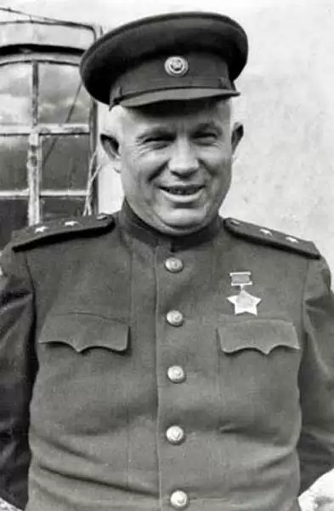
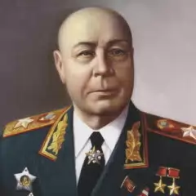

Командующим Сталинградским фронтом член Военного совета фронта
Маршал Советского Союза Н. С. Хрущев
С. К. Тимошенко

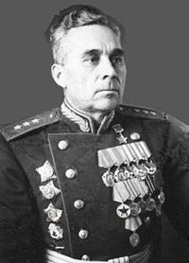
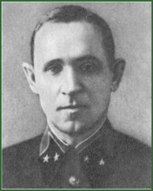

начальником штаба Командующим Сталинградским фронтом
генерал - лейтенант генерал - лейтенант В. Н. Гордов
П. И. Бодин

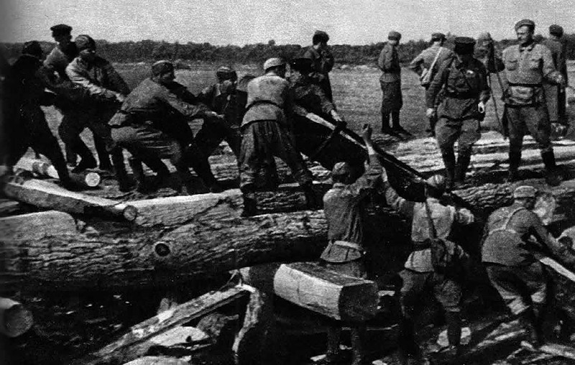
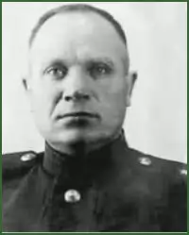

начальник штаба фронта Постройка переправы через Дон.
Генерал – майор Д. Н. Никишев. Июль 1942 г
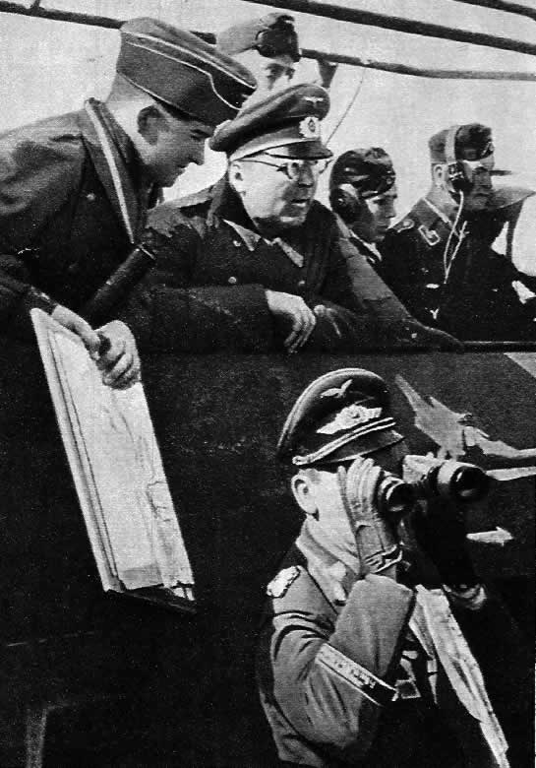
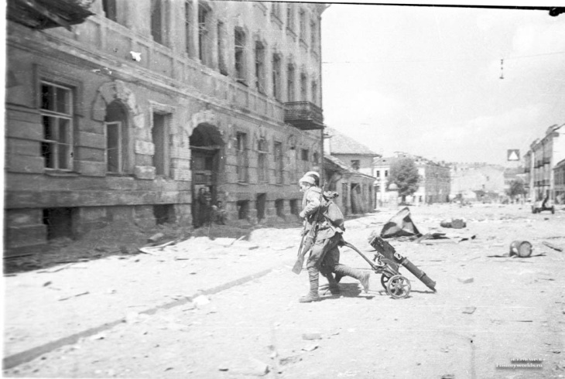

Бой в предместье Сталинграда

Командующий 6-й немецкой
армией генерал ф.Паулюс
в штабе 76-й пехотной дивизии
в районе Сталинграда

Карта №1
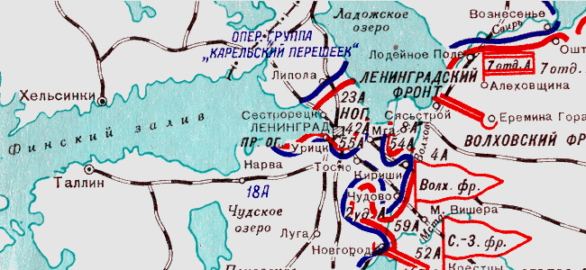

Положение и группировка войск на советско-германском фронте к лету 1942 г.

Карта №2
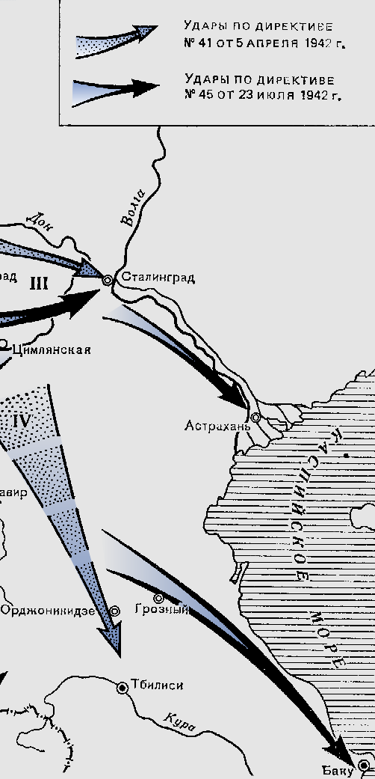
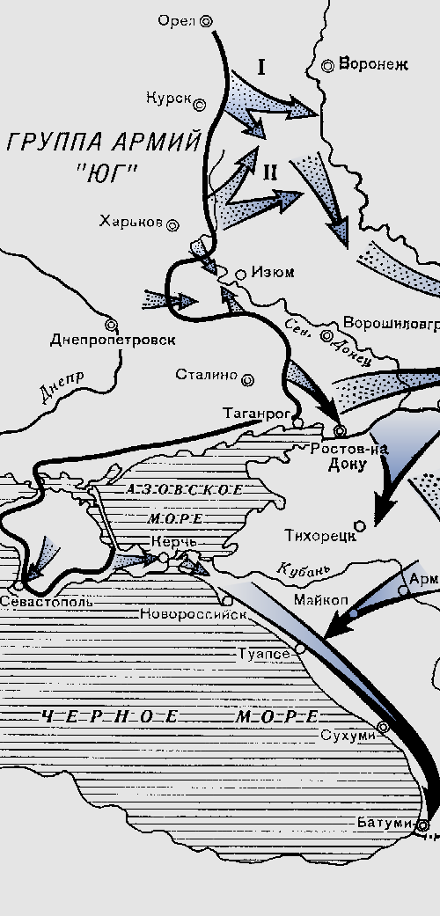

Замыслы германского главнокомандования на лето 1942 года.

Карта №3

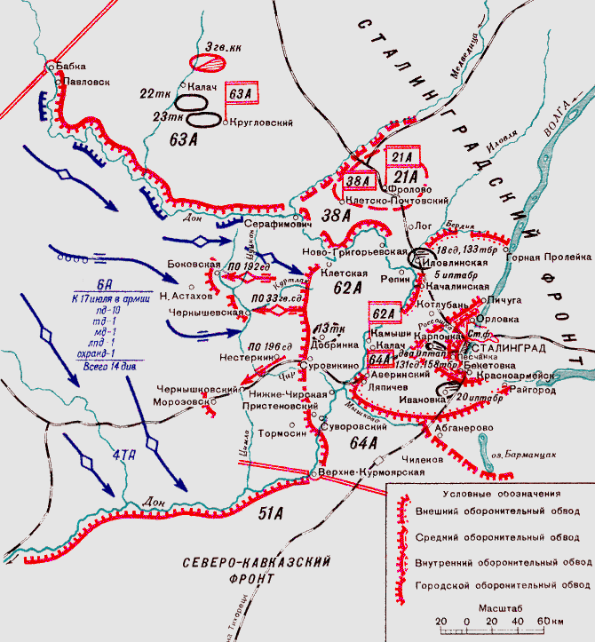
Обстановка к началу битвы на Волге.

Карта №4

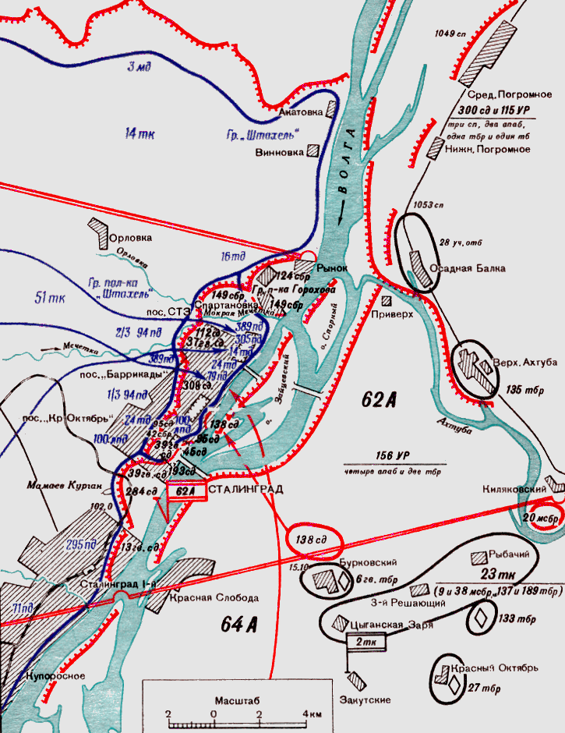
Боевые действия в районе Сталинграда (9 октября - 18 ноября 1942 г.).

Карта №5

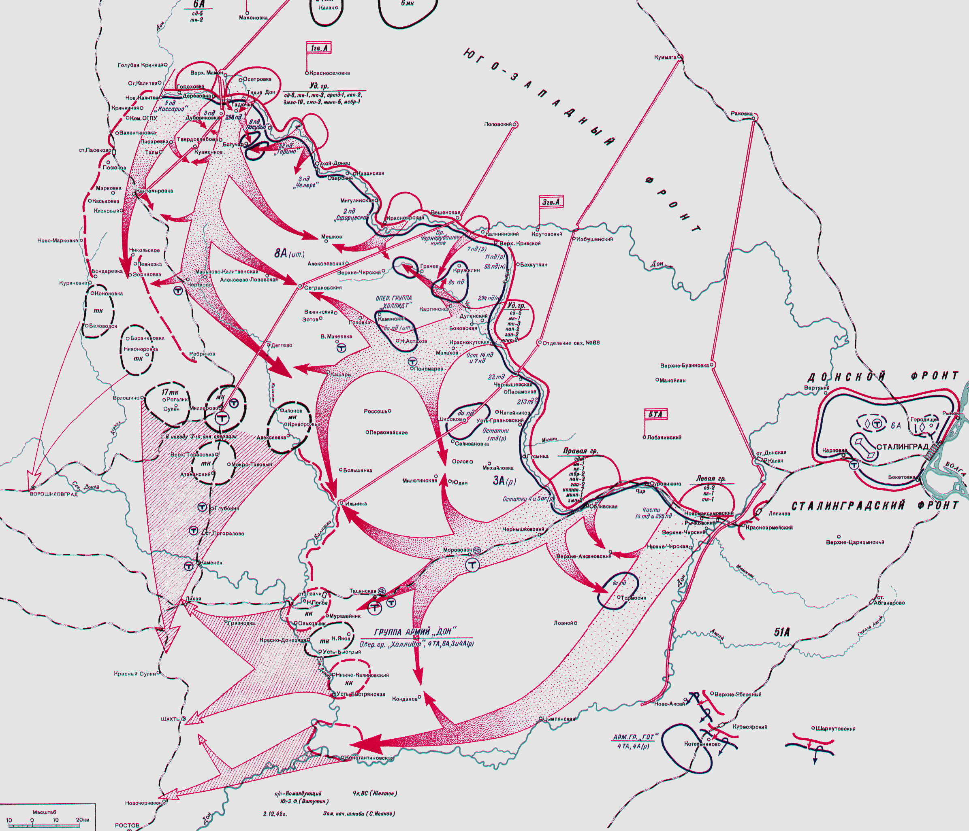
План операции Юго-Западного фронта "Сатурн".

Карта №6

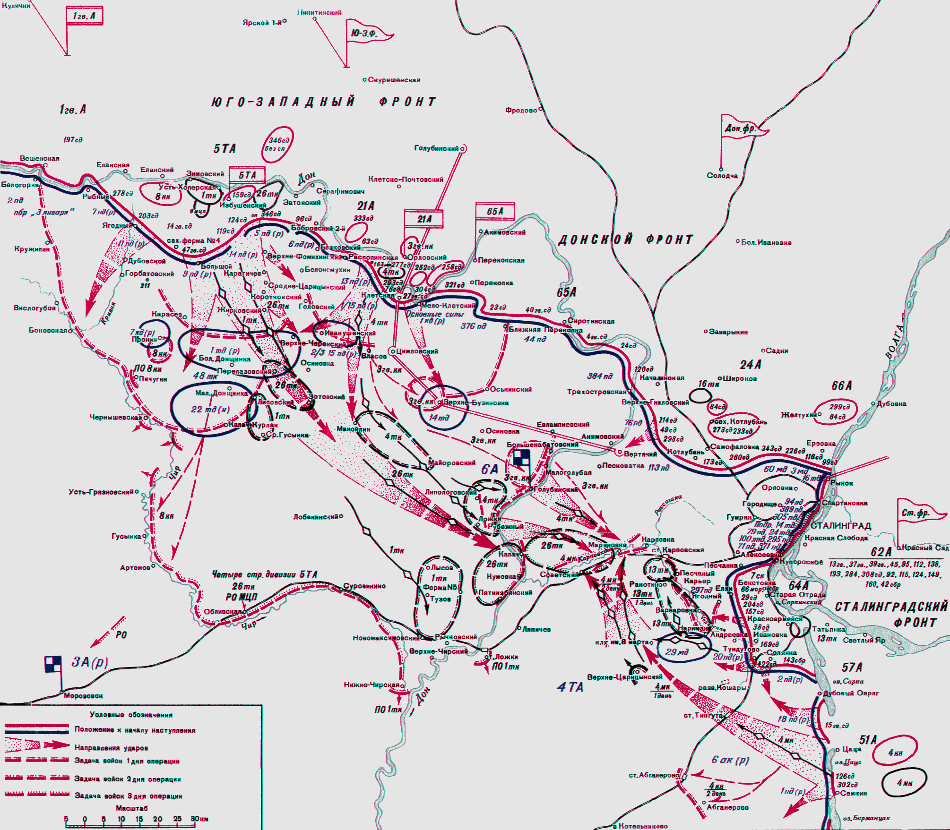
Наступление войск Сталинградского фронта (24 - 31 декабря 1942 г.).

Карта№7

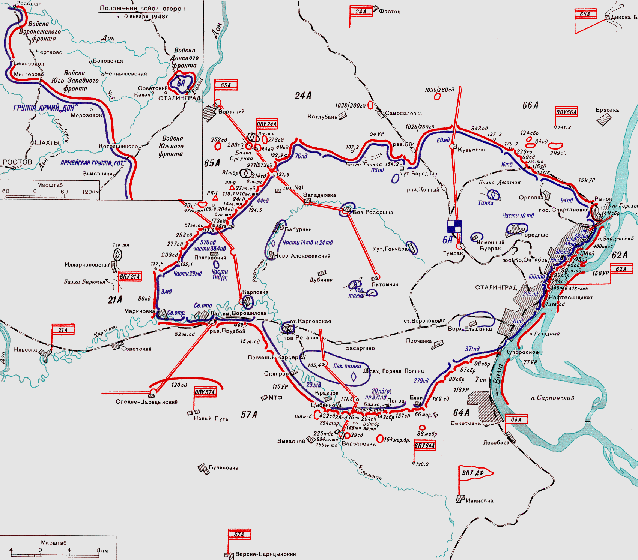
Боевые действия в Сталинграде (25 января - 2 февраля 1943 г.).

